Responsive Offertenrechner für Kunden

11. Februar 2020

Lehrbetrieb: IMS, Kantonsschule Hottingen

Fachvorgesetzter: Reto, Puma, Geschäftsführer Vincent & Partner GmbH

Involvierte Personen: Sybille Wäfler, stv. Geschäftsleitung

Durchführungsdatum: 19.02.2018 – 23.03.2018

Experte: Büchi, René

Zweitexperte: Bonomo, Robert

Durchführungsort: Vincent & Partner GmbH

Räffelstrasse 24, Haus A

CH-8045 Zürich

Inhaltsverzeichnis

1 Teil 1: Umfeld und Ablauf 7

1.1 Aufgabenstellung 7

1.1.1 Titel der Facharbeit 7

1.1.2 Thematik 7

1.1.3 Fachgebiete 7

1.1.4 Durchführungsblock 7

1.1.5 Firmenbeschreibung 7

1.1.6 Ausgangslage 8

1.1.7 Detaillierte Aufgabenstellung 8

1.1.8 Mittel und Methoden 10

1.1.9 Neue Lerninhalte 11

1.1.10 Arbeiten in den letzten 6 Monaten 11

1.2 Projektorganisation 11

1.2.1 Kandidat 11

1.2.2 Teilnehmer 11

1.2.3 Durchführungsort 12

1.2.4 Termine 12

1.2.5 Startblock 12

1.3 Deklaration 12

1.3.1 Vorkenntnisse 12

1.3.2 Vorarbeit 13

1.4 Projektmanagementmethode SCRUM https://de.wikipedia.org/wiki/Scrum 13

1.4.1 Wieso habe ich mich strategisch für das SCRUM entschieden? 14

1.5 Zeitplan 14

1.6 Qualitätssicherung 16

1.6.1 Testing 16

1.6.2 Code-Dokumentation 16

1.6.3 Kontrolle durch Kritik von Lesern 16

1.7 Arbeitsjournal 16

1.7.1 Tag 1 17

1.7.2 Tag 2 18

1.7.3 Tag 3 20

1.7.4 Tag 4 22

1.7.5 Tag 5 22

Teil 2: Projekt 27

2.1 Kurzfassung 27

2.1.1 Ausgangssituation 27

2.1.2 Umsetzung 27

2.1.3 Ergebnis 28

2.2 Situationsanalyse 29

2.3 Problemanalyse 36

2.4 Konzept 37

2.5 Eingesetzte Mittel 41

2.6 Datensicherung 42

2.6.1 Extern auf Client speichern 42

2.7 Benutzerfreundlichkeit 42

2.8 Entwurf 43

2.8.1 Klassendiagramm 43

2.8.2 Komponentendiagramm 43

2.8.3 Use-Case Diagramm 44

2.9 Realisierung 45

2.9.1 Frontend: 45

GUI 45

46

2.9.2 Responsive Design 46

2.9.3 Backend: 48

2.9.4 Antworten Auslesen 48

2.9.5 Pflichtfelder validieren 48

2.9.6 Preis-Berechnung 49

2.9.7 Email Versendung 50

2.9.8 Landingpage verlinken 52

2.9.9 Einbindung in Website 52

2.10 Testen 52

2.10.1 Testgerät 52

2.10.2 Funktionale Testfälle 52

2.10.3 Nicht-Funktionale Testfälle 52

2.11 Reflexion 53

2.11.1 Umsetzung (Planung, Entwurf, Realisierung) 53

2.11.2 Dokumentation 53

2.12 Schlusswort 53

2.13 Glossar: begriffe: erklärung: 2 spalten machen. Alpabethisich machen 53

2.14 Abbildungsverzeichnis: zeitplan, alle bilder, guis, klassendiagramm, mvc entwurf,testfälle, tabellen… 53

2.15 Literaturverzeichnis exakte links notieren! 53

2.16 Quellenverzeichnis //für Texte und Programme welche sie nicht selber geschrieben haben 53

3 Anhang 1: Listings 54

3.1 Code 54

3.1.1 index.html 54

3.1.2 frage1.html 55

3.1.3 frage2.html 58

3.1.4 frage3.html 60

3.1.5 frage4.html 62

3.1.6 frage5.html 65

3.1.7 frage6.html 67

3.1.8 frage7.html 69

3.1.9 frage8.html 73

3.1.10 frage9.html 77

3.1.11 style.css 83

3.2 Anhang 2: Zusatz-Information 85

Facharbeit IPA - Bericht

# 1 Teil 1: Umfeld und Ablauf

## Aufgabenstellung

### Titel der Facharbeit

Responsive Offertenrechner für Kunden

### Thematik

Potentielle Kunden sollen mit dem Offertenrechner eine Angabe zu den möglichen Kosten und Aufwänden eines Webauftritts anhand weniger Fragen erhalten.

### Fachgebiete

**Arbeitsgebiet**: Applikationsentwicklung OO

**Plattform**: MS Windows

**Programmiersprache**: Java

### Durchführungsblock

**Startblock 2, KW8:** 19.02.2018 – 23.02.2018

### Firmenbeschreibung

Mit der Idee, sonnengereifte Trauben aus Sizilien zu importieren und damit in der Schweiz Qualitätswein herzustellen, gründeten wir 2005 die Firma VINC.ENT Trade & Consulting GmbH.

Nach der Produktion wollten wir den Wein online verkaufen. Wir stellten jedoch fest, dass sich die Suche nach einem geeigneten Anbieter für die Erstellung des Webshops als schwierig herausstellte. Erfolglos suchten wir einen Partner, der das nötige digitale und technische Wissen hat und dieses mit erfolgversprechenden Marketing Massnahmen kombiniert. Den Marketing Hintergrund hatten wir bereits selber. Wir fokussierten uns darauf, uns das technische Wissen für den Aufbau und die Auffindbarkeit des Onlineshops autodidaktisch anzueignen. Daraus wurde eine Leidenschaft, die bis heute anhält.

2010

Während mehreren Jahren waren wir ab 2010 im Business Development tätig. Als externer Berater unterstützten wir mittlere und grössere Unternehmen aus der Immobilienbranche, Direct Marketing, Krankenkassen etc. bei deren Aufbau. Wir erkannten, dass Marketing Massnahmen immer erfolgreicher und auch klar messbar waren, sofern wir diese online umsetzten. Das Business Development entwickelte sich deshalb immer mehr zum Consulting bei digitalen Projekten. Parallel zu den Mandaten als externer Berater setzten wir eigene Projekte im Bereich Online Marketing und Webdesign um. Damit vertieften wir unsere Kenntnisse vorwiegend in Massnahmen der Online Kommunikation und Suchmaschinenoptimierung.

ab 2015

Nachdem wir unsere externen Beratungsmandate abgelegt hatten, konzentrierten wir uns voll auf unsere eigene Webagentur. Nebst Webdesign, Suchmaschinen Marketing und digitaler PR spezialisierten wir uns in weiteren digitalen Marketing Massnahmen und bauten unser Angebot aus mit Fotografie, Video und Text. Seit 2016 sind wir Vincent & Partner GmbH. Wir kombinieren die Elemente Idee, Design und Inhalte und setzen diese digital mit unserem technischen Wissen in Webdesign und Online Marketing um. Dabei ist es uns wichtig, die Sprache unserer Kunden zu sprechen. Bei der Kreation und Umsetzung der Websites behalten wir immer den Fokus auf raffinierten Marketing Ideen und Verkaufsförderung mit einer Prise Public Relations. Wein produzieren wir keinen mehr. Dafür trinken wir ihn umso lieber.

### Ausgangslage

Die Firma Vincent & Partner erhält im Monat über ein standartisiertes Kontaktformular bis zu 30 Preisanfragen für Webseiten. Um den Aufwand zu minimieren und dem Kunden einen ersten Anhaltspunkt für die Aufwände, Preise und Möglichkeiten vermitteln zu können, soll ein Offertenrechner erstellt werden, der dem Kunden auf spielerische Art und Weise mit wenigen Klicks eine erste Preisschätzung und Arbeitsaufwände angeben kann.

### Detaillierte Aufgabenstellung

Wir haben die detaillierte Aufgabenstellung mit Tabellen im Word erstellt und laden das Dokument "Detaillierte Aufgabenstellung IPA_Maulana Afhsar Shad_Responsive Offertenrechner" im Dokumentenpool hoch. Die darin erwähnten animierten Icons werden beim Start der Arbeit auf unserem Server abgelegt sein.   
  
Als Auftraggeber erwarten wir wie in der detaillierten Aufgabenstellung beschrieben, dass das Look-and-Feel dem Corporate Design unserer Webseite vincent-partner.ch entspricht. Die Funktionalität des Offertenrechners soll analog Typeform.com aufgebaut sein. Der User soll jeweils nur eine Frage sehen. Erst nachdem er eine Auswahl getroffen hat, ist die nächste Frage sichtbar.   
  
Die Einbindung soll via iFrame oder per JavaScript im Responsive Design möglich sein um den Offertrechner unkompliziert auf mehereren Plattformen resp. Websites integrieren zu können. Die animierten Icons sollen gemäss der detaillierten Aufgabenstellung verwendet werden.  
  
Die Kalkulation der Preise soll gemäss der detaillierten Aufgabenstellung korrekt angezeigt werden (je nach gewählter Variante und zusätzlichen Funktionen).   
  
Nach Abschluss einer Anfrage soll eine Benachrichtung als Text per E-Mail an r.puma@vincent-partner.ch verschickt werden. Die darin enthaltenen Angaben sollen übersichtlich dargestellt sein. Wie dies dargestellt wird, ist dem Kandidaten überlassen.  
  
Getestet werden sollen:  
  
- Die Ladezeit auf der Webseite (max. 2 Sec.)  
- Responsive Design  
- Korrekte Kalkulation der Preise  
- E-Mail Benachrichtigung  
  
Das Testing erfolgt aufgrund manuell durchgeführten Test-Szenarien und das Ergebnis wird im Bericht dokumentiert. Unit Tests sind keine notwendig. Das Format der Dokumentation ist dem Kandidaten überlassen.  
  
Kurze inhaltliche Zusammenfassung  
  
Nach dem Einstieg hat der User die Wahl zwischen 3 unterschiedlichen Angeboten:  
  
a) Digitale Visitenkarte  
b) Verkaufsinstrument  
c) Webshop  
  
Je nach Auswahl wird der weitere Ablauf bestimmt mit entsprechenden eingeschlossenen Funktionen resp. der Kalkulation des Angebotes. Die Basis besteht immer darin, ob es sich um eine neue Webseite oder um ein Redesign handelt sowie um die Anzahl Unterseiten.  
  
Wählt der User die Variante "Verkaufsinstrument", beinhaltet das Angebot zusätzliche Leistungen für die Suchmaschinenoptimierung.  
Wählt der User die Variante "Webshop", beinhaltet das Angebot zusätzliche Leistungen für die Anzahl Produkte und für die Suchmaschinenoptimierung.  
  
Je nach Auswahl werden anschliessend die Kosten für die Erstellung und das Einpflegen der Inhalte wie Bilder und Texte aufgerechnet.  
  
Jetzt wird dem User ein Preis angezeigt für die Erstellung eines individuellen Webauftritts anhand der geschilderten resp. ausgewählten Funktionen und Leistungen.  
  
Am Schluss hat der User die Wahl, ob er sich eine detaillierte Offerte zustellen lassen will, telefonisch kontaktiert werden will oder kein Interesse hat.   
Hat er Interesse, kann er mögliche Zusatzdienstleistungen wie Fotoshootings, Videos, verschiedenen Online Marketing Massnahmen oder Analyse Tools auswählen.   
  
Je nach Auswahl wird er am Schluss auf eine entsprechende Landingpage geführt mit einer individuellen Verabschiedung.

Der zweite Teil der Detaillierten Aufgabenstellung befindet sich im dem PKORG Server bei «IPA Anhänge»

### Mittel und Methoden

Programmiersprache: Java  
Trennung von Software: MVC  
Webcontainer: Apache Tomcat  
Entwicklungsumgebung: Eclipse Java IDE  
Versionsverwaltung: lokales GIT Repository  
Webbrowser: Chrome  
Hardware: Laptop des Praktikanten

### Neue Lerninhalte

Die Berücksichtigung der Benutzerfreundlichkeit nach gängigen Standards.

### Arbeiten in den letzten 6 Monaten

|  |  |
| --- | --- |
| Themenbereich | Aufgabenbereich |
| Online Marketing | Google Adwords |
| CMS  Content Management  System | Erstellen verschiedener Formulare in den genannten Buildern inkl. Preisberechnung |
| CSS, HTML, JavaScript | Änderungen, Anpassungen |

## Projektorganisation

### Kandidat

|  |  |  |  |  |
| --- | --- | --- | --- | --- |
| Name | Vorname | Geburtsdatum | Telefon | Email |
| Afshar Shad | Maulana | 22.11.1994 | 0041786052694 | m.afsharshad@vincent-partner.ch |

### Teilnehmer

|  |  |  |
| --- | --- | --- |
| Name | Vorname | Rolle |
| Afshar Shad | Maulana | Prüfling |
| Puma, Reto | Reto | Fachvorgesetzter |
| Wäfler | Sybille | SCRUM Teilnehmer |
| Büchi | René | Experte |
| Bonomo | Robert | Zweitexperte |
| Bachmann | Fredy | Validexperte |

### Durchführungsort

|  |  |  |  |
| --- | --- | --- | --- |
| Firma | Strasse | Postleitzahl | Stadt |
| Vincent & Partner GmbH | Räffelstrasse 24, Haus A | 8045 | Zürich |

### Termine

|  |  |  |  |
| --- | --- | --- | --- |
| Bezeichnung | Startdatum | Enddatum | Uhrzeit |
| Einreiche Tag | 19.01.2018 | 19.01.2018 | - |
| IPA-Durchführung | 19.02.2018 | 23.03.2018 | - |
| Erster Expertenbesuch | 20.02.2018 | 20.02.2018 | 16:00 |
| Zweiter Expertenbesuch | 6.03.2018 | 6.03.2018 | 16:00 |
| Präsentation/Fachgespräch | 19.03.2018 | 19.03.2018 | 13:30 |

### Startblock

|  |
| --- |
| Nummer |
| 2 |

## Deklaration

### Vorkenntnisse

|  |  |  |  |
| --- | --- | --- | --- |
| Programmiersprache | Umgebung | Ergonomie | Wissensstand |
| JAVA | Eclipse IDE |  | gut |
|  | MS Word |  | mittelmässig |
|  | MS Excel |  | mittelmässig |
|  |  | Benutzerfreundlichkeit | keine |
| Javascript |  |  | mittelmässig |

Arbeitsprotokoll für Definition: <https://de.wikipedia.org/wiki/Software-Ergonomie>.

### Vorarbeit

#### Formbuilder

Ziel der Vorarbeit ist es, eine Übersicht der Funktionalitäten und Nicht-Funktionalitäten der Formbuilder zu gewinnen, um diese Erkenntnisse in meinen Offertenrechner miteinzubeziehen, weil dieser schlussendlich ebenfalls ein Formular darstellt.

Formbuilder gehören zu den CMS Produkten. Durch eine Grafische Benutzeroberfläche kann der User Grafische Elemente und auch deren Kontrollstrukturen erstellen. Das erstellte Formular wird in die entsprechende Webseite verlinkt. Gehostet wird das erstellte Formular aber auf der Cloud des CMS.

Erkenntnisse:

Vorteile:

**+ User Experience:** Antworten, welche keine manuellen Eingaben oder mehreren Auswahleingaben erfordern, werden durch das System automatisch ohne „Weiter“ drücken zur nächsten Frage geleitet.

**+ Software- Ergonomie:** Formbuilder beinhalten schon durch fixe Front- End Designstrukturen die wichtigsten Aspekte der Benutzerfreundlichkeit.

**+Webdesign:** Ist responsiv.

Nachteile

**- Back-End**: Bei der Umsetzbarkeit von komplexen Kontrollstrukturen mangelt es.

## Projektmanagementmethode SCRUM https://de.wikipedia.org/wiki/Scrum

Die SCRUM Projektmethode basiert darauf, dass das Projekt in Tasks aufgeteilt wird. Die Task werden iterativ,

inkrementell und empirisch bearbeitet, weil man die Tasks zeitlich und inhaltlich von der Komplexität nicht deutlich voraussagen kann. Anforderungen und Lösungsansätze werden daher erst später klar. Das Projekt wird mit dem Sprint Planing initialisiert, bei dem die Task’s definiert werden. Ein Team von SCRUM Teilnehmer, mit unterschiedlichen Kompetenzen sorgt dafür, dass das Projekt von verschiedenen Aspekten stets weiterentwickelt wird.

### Wieso habe ich mich strategisch für das SCRUM entschieden?

Ich habe mich für die Projektmethode SCRUM entschieden, weil die detaillierte Aufgabenstellung schon die Analyse und Teile der Planung beinhaltet. Daher entfallen für mich diese Teile der Projektarbeit und ich habe daher eine agile Projektmethode zur Weiterführung des begonnenen „Projektes“ gewählt. Deshalb habe ich mich für die flexible und agile Projektmethodik SCRUM entschieden. Wir verwenden im Betrieb allerdings eine abgespeckte Version von SCRUM. Dies startet mit dem „Sprint Planing“, bei dem die IPA Arbeiten in Task’s aufgeteilt werden. Jedem Task wird ein SOLL Zeitaufwand zugeteilt. Alle Tasks sind daher chronologisch vom Arbeitsprozess mit bestimmtem definiertem Zeitraum im Zeitplan ersichtlich. Jeden Morgen zu Beginn der Arbeiten, werden die Leistungen des Vortages besprochen, der Stand des Zeitplanes analysiert und die weiteren folgenden Task‘s besprochen. Die verschiedenen Blickwinkel der SCRUM Teilnehmer helfen mir, Details im Auge zu behalten und über den Tellerrand des Projektes zu schauen.

## Zeitplan

Jeder IPA Tag hat 9 Blockeinheiten. Eine Blockeinheit entspricht daher 56min. 8,5h * 60 / 9.

Das tägliche führen vom Arbeitsjournal (Arbeitsjournal und Datensicherung) wurde mit einer Blockeinheit dargestellt, da kleinere Zeiteinheiten sich nicht darstellen lassen. Dies ist aber in Wirklichkeit zu viel Zeit. Ich brauche für das Führen des Arbeitsjournals und das Sichern meiner Arbeit täglich höchstens 30min.

Nach dem ersten Expertenbesuch, war mir klar, dass ich die Task’s und deren Zeit nochmals überarbeiten muss, weil die GUI Implementierung deutlich mehr Zeit in Anspruch nehmen wird und weil die Lösungsvariante mit der Datenbank zwecks Zeitnot wegfällt.

Herr Büchi hatte eindeutig Recht, dass ich vor der Implementierung zuerst das GUI skizzieren und erstellen soll.

Die konkrete Aufgabenstellung spricht ebenfalls dafür, dass das GUI erstellt werden kann!

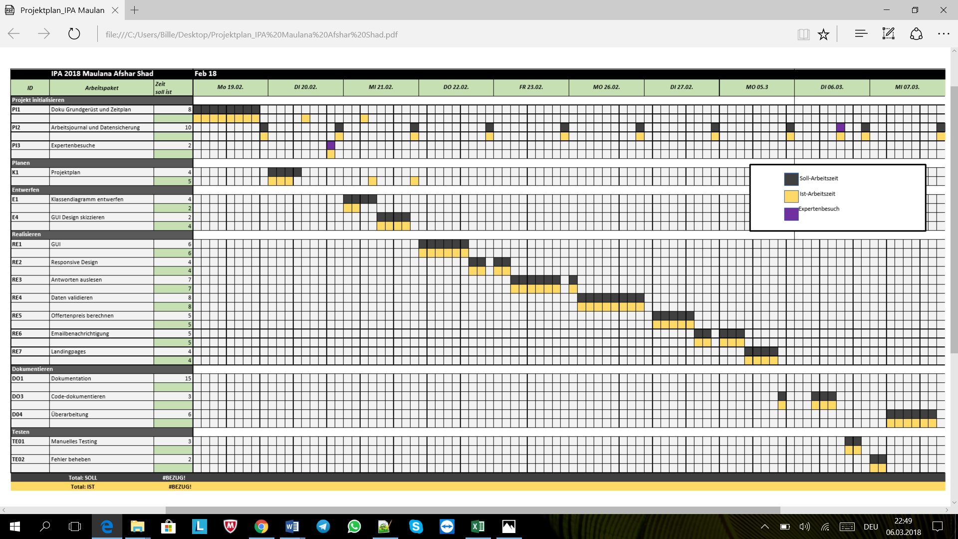

## Qualitätssicherung

Dieses Kapital widmet sich der Qualität der Software. Es wird hier geprüft, ob sich die Idee für die IT-Lösung auch wie geplant umgesetzt hat. Mit einer Ausarbeitung von verschiedenen Konzepten wird das Endprodukt von verschiedenen Aspekten durchleuchtet und kontrolliert.

### Testing

Funktionale und Nicht-Funktionale Anforderungen werden getestet. Ich werde manuelle Tests definieren und diese im Anschluss der Realisierungsphase im Kapitel, 2.11 Testen, durchführen.

### Code-Dokumentation

Für den Entwickler ist dieser Abschnitt wichtig, sodass der Code für eine Bearbeitung nachvollzogen werden kann.

### Kontrolle durch Kritik von Lesern

Der Bericht über meine Facharbeit habe ich mehreren Personen zum Lesen gegeben.

Ziel ist es möglichst viel konstruktive Kritik umzusetzen und meinen Bericht inhaltlich und formell zu verbessern.

## Arbeitsjournal

Das folgende Arbeitsjournal wiederspiegelt den Zeitplan textlich und praktisch. Persönliche Reflexion meiner zehn tägigen Arbeit, Tätigkeiten, Probleme, Hilfestellungen seitens Geschäft und ein tägliches Fazit wird unter anderem für das tägliche SCRUM Meeting festgehalten. Zudem werden die Expertenbesuche hier notiert.

Definitionen:

**Erledigt**= Task wurde abgeschlossen

**Teilweise**= Task ist noch in Bearbeitung.

|  |  |  |
| --- | --- | --- |
| **Datum:** | Montag, 19.02.18 | |
| **Arbeitszeit:** | 8.5 h | |
| **ID Tätigkeiten:** | **Name:** | **Status:** |
| PI1 | Doku Grundgerüst und Zeitplan | **Erledigt** |
| PI2 | Arbeitsjournal und Datensicherung | **Erledigt** |
|  |  |  |
| **Probleme:** | Dokumentationsgerüst, Zeitplan, Kriterienkatalog, meine Aufgabenstellung und die Rahmenbedingungen studieren sind zeitaufwändig. | |
| **Hilfestellung:** | Mit meinem Fachvorgesetzten den Ablauf durchgespielt und wichtige Dokumente angeschaut und Task zeitlich und chronologisch diskutiert. | |
| **Reflexion:** | **Doku Grundgerüst und Zeitplan.**  Grundgerüst der Dokumentation gründlich überlegt und auf meine IPA individualisiert. Da ich dazu keine Vorarbeit geleistet habe, kostet mich dieser Schritt viel Überlegung und Zeit, weil ich mein Bericht so prägnant wie möglich halten will. Daher habe ich den Kriterienkatalog, meine Aufgabenstellung und die Rahmenbedingungen nochmals studiert. ! Eine gute Planung ist die Voraussetzung für jedes erfolgreiche Projekt.  **SCRUM Meeting**  Fachvorgesetzter und ich haben die zu erledigenden Task in kleinere Sub-Task unterteilt und haben den Zeitaufwand für diese geschätzt  Doku Grundgerüst und Zeitplan  Zeitplan wurde erstellt. Der Zeitplan wurde erstellt, welchem ich danach möglichst genau folgen will und so immer klar Task für Task abschliessen will.  **Doku Grundgerüst und Zeitplan**  Ich habe mir Fragen bezüglich dem Inhalt der Dokumentation für das morgige Gespräch mit dem Experten vorbereitet. | |
| **Fazit:** | -Morgen wird Herr Büchi das erste Mal zu Besuch kommen und sich vorstellen. Danach werde ich mit dem Task K1 Projektplan anfangen und dazu braucht es eine Projektmanagementmethode. | |

### Tag 1

### Tag 2

|  |  |  |
| --- | --- | --- |
| **Datum:** | Dienstag, 20.02.18 | |
| **Arbeitszeit:** | 8.5 h | |
| **ID Tätigkeiten:** | **Name:** | **Status:** |
| K1 | Projektplan | **Erledigt** |
| P1 | Doku Grundgerüst und Zeitplan | **Erledigt** |
| PI3 | Expertenbesuche | **Erledigt** |
| PI2 | Arbeitsjournal und Datensicherung | **Erledigt** |
| **Probleme:** | Es wurde nochmals das Doku Grundgerüst ungeplant überarbeitet. | |
| **Hilfestellung:** | Herr Büchi hat mir guten Input zum Projektplan bezüglich dem Zeitplan für das GUI gegeben, er zeigte mir auch auf, dass ich für die Detaillierte Aufgabenstellung den Anhang 2 in der Dokumentation nutzen muss. Ausserdem sollte die Vorarbeit prägnanter in der Dokumentation beschrieben wer  werden. Herr Büchi gab mir Ratschläge für den nächsten Expertenbesuch am 1.3.2018. | |
| **Reflexion:** | Projektplan.  Projektplan wurde fertig gestellt.  Es wurden die Projektphasen definiert, die dank einem sehr konkreten Pflichtenheft verkürzt erstellt werden konnte. Schlussendlich habe ich mich für das SCRUM aus dem Grund entschieden, weil die Detaillierte Aufgabenstellung schon die Analyse und Teile der Planung beinhaltet. Daher entfallen für mich diese Teile der Projektarbeit und ich habe daher eine agile Projektmethode zur Weiterführung des begonnenen „Projektes“ gewählt.  Dokumentation.  Ich habe alle Inhalte in die Dokumentation zum Teil 1 Umfeld und Ablauf gemacht. Viele Inhalte konnten von PKORG Plattform übernommen werden. Dank einem guten Inhaltsverzeichnis konnte effektiv und schneller als geplant dokumentiert werden.  Doku Grundgerüst und Zeitplan.  Es wurde nochmals das Doku Grundgerüst ungeplant überarbeitet. Weil ich beim Durchlesen des Inhaltsverzeichnisses erkannt habe, dass ich noch mehr Unwesentliches weglassen kann.  Expertenbesuche  -Herr Büchi hat uns zum letzten 9/9 meines IPA Blocks von Tag 2 besucht. Wir haben über den Ablauf meiner IPA geredet. | |
| **Fazit:** | Herr Büchi hat mir empfohlen, mehr Zeit für den Task des GUI’s einzuplanen, deshalb werde ich morgen versuchen, den Projektplan / Zeitplan nochmals zu überarbeiten. | |

### Tag 3

|  |  |  |
| --- | --- | --- |
| **Datum:** | Mittwoch, 21.02.18 | |
| **Arbeitszeit:** | 8.5 h | |
| **ID Tätigkeiten:** | **Name:** | **Status:** |
| E1 | Klassendiagramm entwerfen | Erledigt |
| PI1 | Doku Grundgerüst und Zeitplan | Erledigt |
| K1 | Projektplan | Erledigt |
| E4 | GUI | Erledigt |
|  |  |  |
|  |  |  |
| **Probleme:** | Es wurde wie mit dem Experten besprochen den Projektplan / Zeitplan abzuändern. Die Vorarbeit muss prägnanter und übersichtlicher dargestellt werden  Tomcat-Server läuft nicht | |
| **Hilfestellung:** | Google | |
| **Reflexion:** | SCRUM Meeting.  Neue Projektphase E, Entwerfen.  Als erstes hatte ich heute Morgen das tägliche Meeting(Daily) mit meinem Fachvorgesetzten. Wir haben besprochen welche Arbeiten abgeschlossen sind / wie weit fortgeschritten / welche Arbeiten als nächstes erledigt werden müssen.  Klassendiagramm entwerfen.  Überarbeitung.  Inhaltsverzeichnis und Inhalt bezüglich der Vorarbeit wurden überarbeitet und prägnanter dargestellt.  Arbeitsjournal und Datensicherung.  Da ich Tomcat nach ca. einem halben Tag rumprobieren nicht zum Laufen gebracht habe, habe ich mich entschieden, mit einer rein clientseitigen Lösung mit Javascript weiterzufahren. Ich habe mit den ersten HTML Files des GUIs begonnen. | |
| **Fazit:** | Rein clientseitige Anwendung   * Javascript | |

|  |  |  |
| --- | --- | --- |
| **Datum:** | Tag 4 | |
| **Arbeitszeit:** | 8,5 | |
| **ID Tätigkeiten:** | **Name:** | **Status:** |
| RE1 | GUI | **Erledigt** |
| RE2 | Responsive design | **Teilweise** |
| Pl2 | Arbeitsjournal | Erledigt |
| **Probleme:** | - | |
| **Hilfestellung:** | Responsivfedesign tüftelei | |
| **Reflexion:** | Alles GUIs existieren nun | |
| **Fazit:** | Wieder im Zeitplan  Frontend steht nun | |

### Tag 4

### Tag 5

|  |  |  |
| --- | --- | --- |
| **Datum:** | 22.02.2018 tag 4 | |
| **Arbeitszeit:** | 8,5 | |
| **ID Tätigkeiten:** | **Name:** | **Status:** |
| RE2 | Responsive design | **Erledigt** |
| RE3 | Antworten auslesen | **Erledigt** |
| Pl2 | Arbeitsjournal | Erledigt |
| **Probleme:** |  | |
| **Hilfestellung:** |  | |
| **Reflexion:** | Die Antworten auslesen funktioniert | |
| **Fazit:** |  | |

|  |  |  |
| --- | --- | --- |
| **Datum:** | Tag 6 | |
| **Arbeitszeit:** | 8,5 | |
| **ID Tätigkeiten:** | **Name:** | **Status:** |
| RE4 | Daten validieren | **Erledigt** |
| PI2 | Arbeitsjournal |  |
|  |  |  |
| **Probleme:** | Jedoch gibt es noch ein paar Probleme mit der Zuverlässigkeit | |
| **Hilfestellung:** |  | |
| **Reflexion:** | Fehler der Validierung müssen mittels Testdaten behoben werden. | |
| **Fazit:** | Validierung konnte abgeschlossen werden. | |

|  |  |  |
| --- | --- | --- |
| **Datum:** | Tag 7 27.02.2018 | |
| **Arbeitszeit:** | 8,5 | |
| **ID Tätigkeiten:** | **Name:** | **Status:** |
| RE5 | Offertenpreis berechnen | **Erledigt** |
| RE6 | Emailbenachrichtigung | **teilweise** |
| PI2 | Arbeitsjournal |  |
| **Probleme:** | Wie verschickt man mit Javascript eine Mail? Sonst müsste ich extra eine serverseitige Programmiersprache verwenden wie z.B PHP, was wieder einen (Mail)Server benötigt um die Daten übertragen zu können. | |
| **Hilfestellung:** | Google | |
| **Reflexion:** | Die Verlinkung musste ich schliesslich wieder entfernen, da die Preisberechnungen, dadurch manipuliert wurde, was teure Preise ergab.  Der Offertenrechner addierte jedes Mal wenn man zur Einstiegsfrage zurückkehrte , die vorherige Eingabe zur neuen Eingabe hinzu. | |
| **Fazit:** | Verlinkung wurde entfernt, Berechnung der Offerte steht. | |

|  |  |  |
| --- | --- | --- |
| **Datum:** | Tag 8 5.3.18 | |
| **Arbeitszeit:** | 8,5 | |
| **ID Tätigkeiten:** | **Name:** | **Status:** |
| DO1 | Emailbenachrichtigung | **Erledigt** |
| TE 01 | Landingpages | **Erledigt** |
| TE 02 | Code dokumentieren | Teilweise |
| PI2 | Arbeitsjournal | Ereldigt |
| **Probleme:** |  | |
| **Hilfestellung:** |  | |
| **Reflexion:** | Emailbenachrichtigung  Es mussten nur noch die Fragen 0-9 vom Lokal Storage herausgelesen werden, in eine Monster Nachricht zusammengebaut werden, dann in eine Variabel gespeichert werden namens message und an die EmailJS versendet werden.  Landingpages  Dies war einfach und es musste nur noch die passende Landingpage verlinkt werden, weil die logische Konsequenz für die Landingpage schon in Frage 7 determiniert wurde.  Code dokumentieren | |
| **Fazit:** | Der Offertenrechner ist fertig programmiert. Er muss morgen gestestet werden. | |

|  |  |  |
| --- | --- | --- |
| **Datum:** | Tag 9 6.3.2018 | |
| **Arbeitszeit:** | 8,5 | |
| **ID Tätigkeiten:** | **Name:** | **Status:** |
| DO1 | Code dokumentieren | **Erledigt** |
| TE 01 | Manuelles Testing | **teilweise** |
| TE 02 | Fehler beheben | erledigt |
| PI2 | Arbeitsjournal | erledigt |
| **Probleme:** |  | |
| **Hilfestellung:** |  | |
| **Reflexion:** | Code dokumentieren.  Der Code konnte recht schnell dokumentiert werden, weil die Prozesse der Applikation recht repetitiv sind.  Manuelles Testing.  Die Testfälle zu definieren war einfach, da ich mich intensiv mit der Aufgabenstellung auseinandergesetzt habe und ich die Szenarien von der Problemanalyse teils kopiert habe, sodass diese Probleme fix kontrolliert werden, welche in der Analyse angesprochen wurden.  Fehler beheben.  Es wurden keine Fehler festgestellt. | |
| **Fazit:** | Morgen ist Endspurt. Es steht viel zum Dokumentieren noch aus. Der Fokus liegt morgen klar bei der Dokumentation. | |

|  |  |  |
| --- | --- | --- |
| **Datum:** | Tag 10 7.3.2018 | |
| **Arbeitszeit:** | 8,5 | |
| **ID Tätigkeiten:** | **Name:** | **Status:** |
| D04 | Überarbeitung | **Erledigt** |
| **Probleme:** |  | |
| **Hilfestellung:** | Ich konnte durch die Kritik von Lesern ein paar Punkte in der Dokumentation ergänzen. | |
| **Reflexion:** | Die Dokumentation konnte ich heute spätmittags finalisieren. Nachdem ich Sie gründlich auf Rechtschreibung, logischem Aufbau überarbeitet habe.  Im letzten SCRUM Meeting, Review Meeting, haben wir das Projekt reflektiert. | |
| **Fazit:** | IPA-Bericht und IPA-Anhänge wurden auf dem PKORG-Server upgeloadet. | |

# Teil 2: Projekt



## Kurzfassung

### Ausgangssituation

Wenn der Kunde sich über einen individuellen Auftrag bei der Firma Vincent & Partner preislich informieren möchte, muss er entweder ein Mail schreiben oder anrufen. Beide Wege der Kontaktaufnahme führen für Kunden als auch den Betrieb einen erheblichen Zeitaufwand dar. Seitens der Vincent & Partner steigt der Personalaufwand für Administration (Auskunft) von Beantwortung für individuelle Offertenanfragen. Diese Zeit soll durch eine Applikation eingespart und in andere Geschäftsprozess investiert werden.

### Umsetzung

Die Firma Vincent & Partner möchte Ihren Offerten Prozess digitalisieren und den bisherigen manuellen Weg durch eine automatisierte Lösung ersetzen. Die Lösung, der Offertenrechner, soll eine Webapplikation sein, die mittels HTML;CSS, Javascript und Java umgesetzt. Alle Fragen werden hartcodiert, dh. Sie werden direkt in den Code niedergeschrieben und werden mittels jQuery ausgewertet. Die erstellte Offerte wird dann über die API von «EmailJS» an den Geschäftsführer gesendet.

### Ergebnis

Das Ergebnis ist ein Offertenrechner, welche alle wichtigen Fragen für eine Offertenerstellung stellt und er zeigt anhand den Antworten des Users den Offertenpreis an. Dem Geschäftsführer werden die Kontaktdaten sowie auch die Antworten des Users zugesendet.

## Situationsanalyse

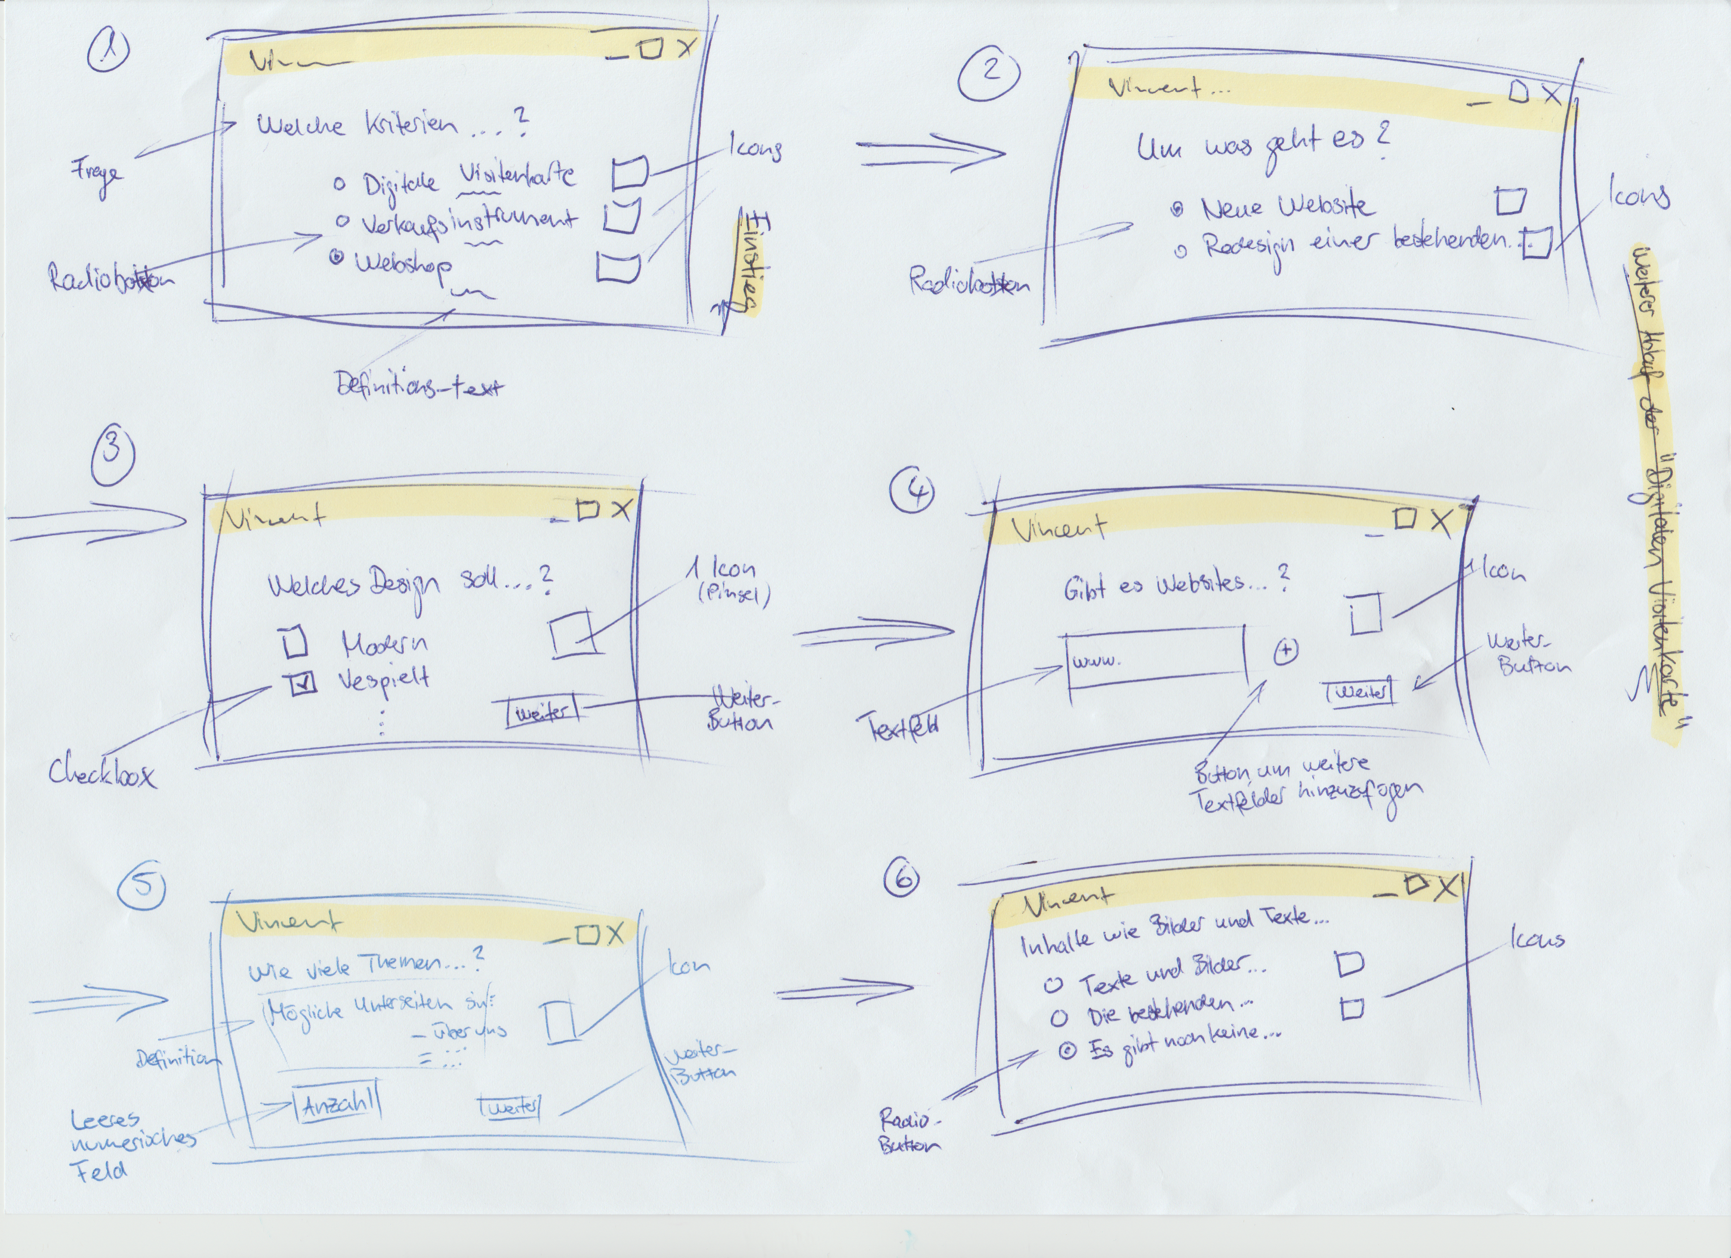

***Abbildung 1:*** GUI-Design-Skizze

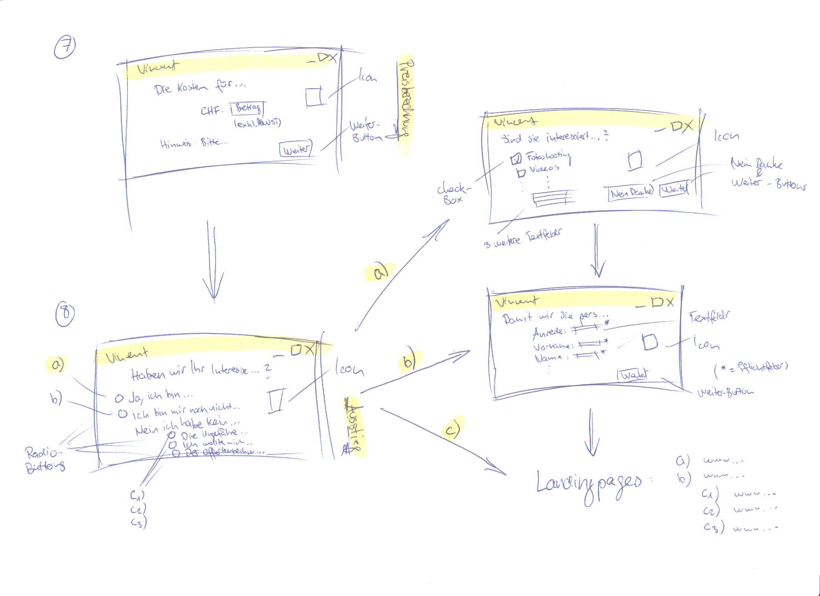

***Abbildung 2:*** GUI-Design-Skizze

1. Auf dem GUI dieser Webapplikation wird als erstes die Frage eingeblendet: „**Welche Kriterien soll der Webauftritt erfüllen oder welche Ziele verfolgen?**“. Dem User werden drei verschiedene Auswahlmöglichkeiten vorgeschlagen, welche man mittels Radiobox anwählen kann:

* Digitale Visitenkarte
* Verkaufsinstrument
* Webshop

Unter jedem dieser Auswahlmöglichkeiten steht ein kleiner Definitionstext dieser Dienstleistungen.

Entscheidet sich der User für die Erste Auswahlmöglichkeit „Digitale Visitenkarte“, so wird im Hintergrund ein Preis berechnet (25 x Stundensatz).

2.Und ihm wird sofort nach dem Klick auf diese Auswahl die nächste Frage eingeblendet.

„**Um was geht es?**“ Dem User werden erneut zwei Optionen vorgeschlagen (anwählbar mit Radiobox).

* Neue Webseite
* Redesign einer bestehenden Website

Wenn „Neue Website“ angewählt wird, wird im Hintergrund der Aufpreis ausgerechnet (plus 5 x Stundensatz) und man gelangt zur nächsten Frage.

Wird „Redesign einer bestehenden Website“ angewählt“ gelangt man ohne weitere Preisberechnung zur nächsten Frage, da kein Aufpreis berechnet werden muss.

3. Nun wird der User nach der Design-Art abgefragt. Die Frage „**Welches Design soll Ihre Website haben?“** wird angezeigt. Der Benutzer hat vier verschiedene Optionen (Auswählen mittels Checkbox):

* Modern
* Verspielt
* Elegant, minimalistisch
* Ausgefallen, extravagant

Der Benutzer hat hier die Möglichkeit eine Mehrfachauswahl zu treffen. Preis wird nicht berechnet..

Es muss zusätzlich ein „Weiter“-Button implementiert werden.

4. Die Frage „**Gibt es Websites, die Ihnen besonders gefallen?**“ wird angezeigt. Unter dieser Frage hat es ein Textfeld, in welchem der Benutzer die URL einer ihm gefallenden Website eintragen kann. Im Textfeld ist bereits “www.“ Vorgeschrieben, um dem Benutzer die Eingabe zu vereinfachen. Durch das Klicken auf das Plus-Zeichen neben dem Textfeld, können zwei weitere Textfelder hinzugefügt werden. Der User könnte also zwei Website-URL eintragen.

5. Die nächste eingeblendete Frage lautet „**Wie viele Themen resp. Unterseiten hat Ihre Webseite?**“

Unter dieser Frage steht ein kleiner Definitionstext, wie der User seine Antwort zu bilden hat.

Der User muss seine gewünschte Anzahl (Zahl) an Unterseiten in das Leere numerische Feld tippen. im Hintergrund wird der Wert für die Erstellung der Unterseiten berechnet (plus 5 x Stundensatz x Anzahl Unterseiten) und man gelangt zur nächsten Frage.

Mit dem Pluszeichen, kann der User zusätzliche zwei Textfelder hinzufügen.

Es muss zusätzlich ein „Weiter“-Button implementiert werden.

6. **„Inhalte wie Bilder und Texte werden in die Webseite integriert.“**

Dem User werden drei Optionen vorgeschlagen (anwählbar mit Radiobox).

* Texte und Bilder sind in ausreichender Qualität vorhanden und müssen nicht mehr bearbeitet werden.
* Die bestehenden Texte sollen von Vincent & Partner redigiert und die Bilder bearbeitet werden.
* Es gibt noch keine Texte und Bilder, Vincent & Partner soll diese erstellen.

Wenn „Texte und Bilder sind…“ angewählt wird, hat es keine preisliche Auswirkung und der User gelangt zur **Preisberechnung.**

Wird „Die bestehenden Texte sollen…“ gewählt, dann wird im Hintergrund der Aufpreis ausgerechnet (plus 0,2 x Zwischentotal) und man gelangt zur **Preisberechnung**.

Falls zuletzt die Option „Es gibt noch keine Texte…“ gewählt wird, dann wird im Hintergrund der Aufpreis ausgerechnet (plus 0,35 x Zwischentotal) und man gelangt zur **Preisberechnung.**

7.

**Preisberechnung**

„Die Kosten für eine individuelle Website anhand der von Ihnen geschilderten Anforderungen beträgt“: CHF <Preis> exkl MWST“

„Hinweis: Bitte beachten Sie, dass es sich um eine ungefähre Preisangabe handelt.“

Es muss zusätzlich ein „Weiter“-Button implementiert werden.

8.

**„Haben wir Ihr Interesse geweckt?“**

Dem User werden fünf verschiedene Auswahlmöglichkeiten vorgeschlagen, welche man mittels Radiobox auswählen kann.

a) Ja ich bin interessiert an einer detaillierten Offerte.

b) Ich bin mir noch nicht sicher. Bitte kontaktieren Sie mich telefonisch, weil ich noch offene Fragen habe.

Nein. Ich habe kein Interesse.

c1) Die ungefähre Preisangabe übersteigt mein Budget

c2) Ich wollte mich nur allgemein informieren und brauche keine Beratung.

c3) Der Offertenrechner ist zu kompliziert.

a) Wenn der User „Ja ich bin an interessiert an einer detaillierten Offerte“ wählt, dann hat das keine preisliche Auswirkung und er wird zur nächsten Frage „**Sind Sie interessiert an weiteren Dienstleistungen oder Funktionen?**“ geleitet.

b) Wenn der User **„Ich bin mir noch nicht sicher. Bitte kontaktieren Sie mich telefonisch, weil ich noch offene Fragen habe**“ wählt, dann wird ihm direkt die Frage „**Damit wir Sie persönlich ansprechen können, bitten wir um folgende Angaben“** eingeblendet.

c) Und zuletzt, wenn der User kein Interesse hat, kann er unter der Antwort **„Nein, ich habe kein Interesse“** folgende Auswahlen treffen :

c1) - Die ungefähre Preisangabe übersteigt mein Budget.

c2) - Ich wollte mich nur allgemein informieren und brauche keine Beratung.

c3) - Der Offertenrechner ist zu kompliziert.

Unabhängig welche, dieser drei Auswahlmöglichkeiten gewählt werden entsteht keine preisliche Auswirkung!

c1) Wählt der User „Die ungefähre Preisangabe übersteigt mein Budget“

Dann wird er direkt von der Webapplikation zur entsprechenden Landingpage https://www.vincent-partner.ch/webdesign/offerte/webdesign-webshop-zu-teuer/ geleitet.

Hier ist die Systemgrenze erreicht. Das Programm endet hier.

c2) Wählt der User „Ich wollte mich nur allgemein informieren und brauche keine Beratung.“

Dann wird er direkt von der Webapplikation zur entsprechenden Landingpage https://www.vincent-partner.ch/webdesign/offerte/webdesign-webshop-allgemeine-information/ geleitet.

Hier ist die Systemgrenze erreicht. Das Programm endet hier.

c3) Wählt der User „Der Offertenrechner ist zu kompliziert“

Dann wird er direkt von der Webapplikation zur entsprechenden Landingpage https://www.vincent-partner.ch/webdesign/offerte/webdesign-webshop-zu-kompliziert/ geleitet.

Hier ist die Systemgrenze erreicht. Das Programm endet hier.

a) Die Frage „**Sind Sie interessiert an weiteren Dienstleistungen oder Funktionen?** wird dem User angezeigt, welcher die vorherige Frage  **„Haben wir Ihr Interesse geweckt?“**

mit „Ja ich bin interessiert an einer detaillierten Offerte“ beantwortet hat. Dem User werden 7 verschiedene Auswahlmöglichkeiten vorgeschlagen, welche man mittels Checkbox anwählen kann:

-Fotoshoting

-Videos

-Suchmaschinenoptimierung (Google Adwords)

-Suchmaschinenwerbung (Facebook, Instagram)

-Social Media Werbung (Facebook, Instagram)

-Chatfunktion

-Analyse Tools

Unter diesen 7 Checkboxen stehen 3 leere Textfelder dem User zur Verfügung, wenn er eine andere Leistung auswählen will.

Der User kann den Button „Nein Danke“ drücken, wenn er keine Dienstleistung. Wenn er aber seine Auswahl(en) getroffen hat, so kann er den „Weiter“ Button drücken.

a), b) Es erscheint ihm die Frage: „**Damit wir Sie persönlich ansprechen können, bitten wir um folgende Angaben“.**

Hier erscheinen folgende Textfelder mit folgenden Titeln:

-Anrede*

-Vorname*

-Name*

-Firma

-Funktion

-E-Mail

-Tel. Nr*

-Website (falls vorhanden)

Es werden zwingende Angaben von folgenden Textfeldern erwartet:

-Anrede*

-Vorname*

-Name*

-Tel Nr.*

a)Der User, der ursprünglich bei der Frage **„Haben wir Ihr Interesse geweckt?“** die Antwort „Ja ich bin interessiert an einer detaillierten Offerte“ gewählt hat, wird nun auf folgende Landingpage geleitet:

<https://www.vincent-partner.ch/webdesign/offerte/webdesign-webshop-detaillierte-offerte/>

Hier ist die Systemgrenze erreicht. Das Programm endet hier.

b) Der andere User, welcher die Frage **„Haben wir Ihr Interesse geweckt?“** folgend ausgewählt hat:

„Ich bin mir noch nicht sicher. Bitte kontaktieren Sie mich telefonisch, weil ich noch offene Fragen habe.“, wird auf diese Landingpage weitergeleitet:

https://www.vincent-partner.ch/webdesign/offerte/webdesign-webshop-telefonische-beratung/

Hier ist die Systemgrenze erreicht. Das Programm endet hier.

## Problemanalyse

* Bei einer Radiobutton-Frage wird immer bei einer Auswahl des Users gleich die nächste Frage eingeblendet.

Wie löst man aber technisch das Problem, wenn es sich um eine Mehrfachauswahl von Checkboxen oder Freifeldern handelt und nicht definiert wurde, ab wann die nächste Frage eingeblendet werden soll? Bei solchen Fragen muss zwingend ein „Weiter“-Button implementiert werden, der die nächste Frage einblenden soll.

* Die Reihenfolge der Antworteingabe muss stimmen. D.h. die Antwort auf eine Frage muss immer zuerst abgespeichert und danach zur nächsten Frage weitergeleitet werden. Wird die Antwort vor dem Weiterleiten nicht abgespeichert, kann sie am Schluss auch nicht ausgegeben werden.
* Bei der Frage 4. **„Wie viele Themen resp. Unterseiten hat Ihre Webseite?“** wird eine Zahl erwartet. Was passiert aber wenn der User ein Buchstabe oder ein Text eingibt. Hier muss zwingend für die Berechnung des Preises eine

Zahl des Users eingegeben werden. Es wird eine Kontrollstruktur eingebaut, die diese Eingabe überprüft und erst bei einer Eingabe von einer Zahl die nächste Frage einblendet.

* Es wurde nicht expliziert definiert, wann die Bedingungen für eine Mailgenerierung gegeben werden. Es macht nur Sinn, wenn der User sich für diese beiden Ausstiegsfragen entscheidet:

-Ja, ich bin interessiert an einer detaillierten Offerte.

-Ich bin mir noch nicht sicher. Bitte kontaktieren Sie mich telefonisch, weil ich noch offene Fragen habe.

Bei den anderen Ausstiegsfragen(siehe unten) macht es keinen Sinn eine Mail zu generieren, weil der User, an der Offerte aus Prinzip nicht interessiert ist und weil in dieser Mail auch keine Kontaktangaben mitgebeben werden.

Sonst hätte er nicht die ausösende Auswahlfrage „Nein, ich habe kein Interesse.“ gewählt.

-Die ungefähre Preisangabe übersteigt mein Budget.

-Ich wollte mich nur allgemein informieren und brauche keine Beratung.

-Der Offertenrechner ist zu kompliziert.

* Es muss überprüft werden ob Javascript im Brower aktiviert wird, sonst muss der User informiert werden, weil sonst der Offertenrechner nicht funktioniert.

## Konzept

***Technologie evaluieren:***

**Lösungsvariante 1**: Java

**Lösungsvariante 2**: Javascript

Lösungsvariante 1:

Vorteil:

+ Nachhaltig für komplexe Projekte mit viel Informationsaustausch.

+ Daten sind sicher.

+ Datenbankanbindung

Nachteil:

- Träge, zu viele Prozesse

- Serverseitig

- Java Umgebung einrichten.

- Zusätzlicher Java Applikationsserver

- Nicht für Kleinprojekt geeignet.

Lösungsvariante 2:

Vorteil:

+ Clientseitige Anwendung

+ Ressourcensparend

+ Bessere Performance, besseres Kundenerlebnis

Nachteil:

* Daten sind im Quellcode sichtbar

Entscheid:  
Zu Beginn habe ich mich für die Lösungsvariante 1 entschieden, da diese für dieses Projekt am geeignetsten schien. Allerdings hatte ich Schwierigkeiten den Java Applikationsserver zum Laufen zu bringen. Um das Projekt trotzdem abschliessen zu können, habe ich den alternativen Lösungsweg 2 erarbeitet. Javascript bietet zudem den Vorteil, dass die gesamte Applikation im Browser läuft, was langwierige Ladezeiten verhindert und eine positive User Experience fördert.

***Offerten-Fragen/Antworten-Mapping:***

**Lösungsvariante 1**: Die Fragen werden hartcodiert, d.h. die Fragen werden direkt in den Code geschrieben.

**Lösungsvariante 2**: Die Fragen werden aus einer MySQL Datenbank ausgelesen.

Lösungsvariante 1:

Vorteil:

+ Einfachere Implementierung

Nachteil:

- Schlechte Übersicht

- Schlecht erweiterbar

- Fragen sind hartcodiert und können mit Verlust der Java Datei verloren gehen.

Lösungsvariante 2:

Vorteil:

+ Diese Lösungsvariante 2 ist eleganter und übersichtlicher, da die Fragen und Antworten in einer Tabelle gespeichert werden und man diese nicht mühsam im Code finden muss.

+ Die Fragen und Antworten können ohne viel Aufwand aktualisiert werden.

+ Veränderungen können einfach und schnell in der Datenbank vorgenommen werden.

+ einfach erweiterbar

Nachteil:

- Der Maintainer benötigt Datenbankkenntnisse.

- Die Implementierung ist zeitaufwändig angesichts der beschränkten Zeit und es muss dazu noch alles dokumentiert werden.

Entscheid:

Ich habe mich für Lösungsvariante 1 entschieden, da die Abspeicherung in eine Datenbank nicht von Nöten ist, weil die Fragen schon fix gegeben sind und sich nicht ändern. Ebenfalls ist es zeitaufwändiger und angesichts der knappen Zeit liegt es nicht in meinem zeitlichen Ramen diese zweite Lösungsvariante umzusetzen.

***Antwortspeicherung***

**Lösungsvariante 1**:Die Antworten werden im «Local Storage» zwischengespeichert.

**Lösungsvariante 2**: Die Antworten werden in Sessionvariablen zwischengespeichert.

Lösungsvariante 1:

Vorteil:

+ speichert Daten im Browser

+ Daten bleiben auch nach einem Browserneustart erhalten

Nachteil:

- Werden gelöscht, wenn der User die Cookies löscht

Lösungsvariante 2:

Vorteil:

+ serverseitig speichern.

Nachteil:

- Die Speicherkapazität der Sessionvariablen ist limitiert.

- Werden bei einem Browserneustart gelöscht

Entscheid:

Ich habe mich für die Lösungsvariante 1 entschieden, da eine serverseitige Speicherung von Zwischenresultaten in diesem Fall nicht viel Sinn gemacht hätte.

***Antwortausgabe:***

**Lösungsvariante 1**: Die Antworten werden am Schluss mit «EmailJS» an den Geschäftsführer gesendet.

**Lösungsvariante 2**: Die Antworten werden mittels PHP versendet.

Lösungsvariante1:

Vorteil:

+ Clientseitige Anwendung

+ Kein eigener Mailserver benötigt

+ Spart Ressourcen

+ Spart Zeit

+ Spart Kosten

Nachteil:

- Wenig Kontrolle über den E-Mail Server

Lösungsvariante 2:

Vorteil:

+ Server kann vollständig selbst konfiguriert werden

Nachteil:

- Serverseitige Anwendung. Es bräuchte einen Server.

- Unterhaltungskosten des Servers

Entscheid:

Ich habe mich für Lösungsvariante 1 entschieden, weil die clientseitige Anwendung für einen Kleinbetrieb weniger Ressourcen in Anspruch nimmt, und kostengünstiger ist.

## Eingesetzte Mittel

Für das Userinterface habe ich HTML und CSS und das CSS-Framework Bootstrap eingesetzt.

Die Funktionalität ist mit Javascript mit dem Framework jQuery umgesetzt worden.

## Datensicherung

### Auf Server Daten sichern

Um das Projekt verwalten zu können, habe ich auf dem Server der Vincent & Partner ein Verzeichnis „IPA“ erstellt, wo ich jeden Tag kurz vor Mittag und kurz vor Feierabend den letzten Stand mit dem aktuellen Stand von meinem Projektordner überschreibe.

## Benutzerfreundlichkeit

.problem und lösung.Benutzerfreundlichkeit Software Usability- wie gewährleisten? Softwaregestaltung ist arbeitsgestaltung S.48, gestaltung von multi media produkten s86, barrierrefreie software gestaltung s.96, beurteilung / messung der gebrauchstauglichkeit s.125 s128 software entwicklungsprozess

Symbolsprache

Farben

Vorbilder nehmen- google

Hilfetaste

Eine feste struktur- gleiches design

## Entwurf

### Komponentendiagramm

***Abbildung 3:*** Komponentendiagramm

**Webapplikation**

**Index.html**

**JQuery**

**EmailJS**

**Bootstrap**

**users**

**uses**

**uses**

### Use-Case Diagramm

**Offertenrechner**



***Abbildung 4:*** Use-Case-Diagramm

**Geschäftsführer**

**User**

**extend**

**extend**

**include**

**include**

## Realisierung

### Frontend:

### GUI

Vorher:

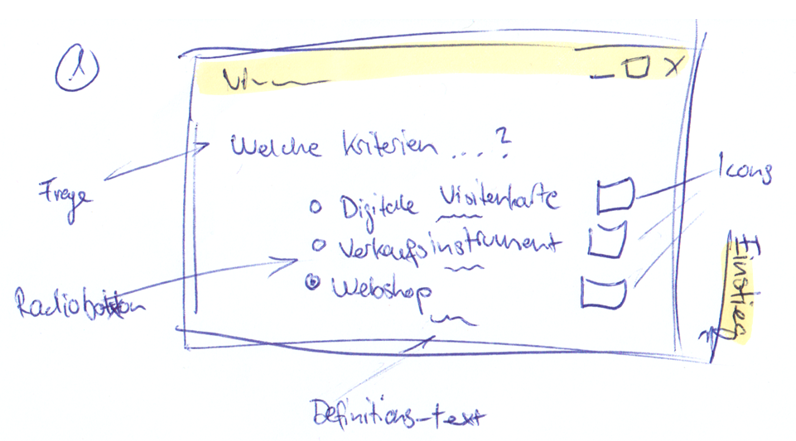

***Abbildung 5:*** GUI-Skizze 1

Nachher:

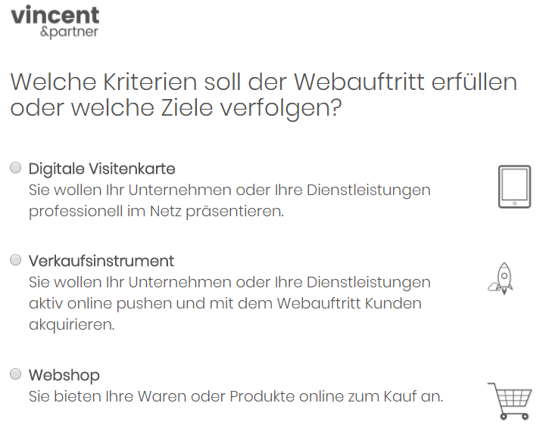

***Abbildung 5:*** GUI Index.html

Code von der grafischen Umsetzung mit index.html:

### 

### Responsive Design

Mit Hilfe von Responsive Design lässt sich der Offertenrechner auch auf Handys und Tablets problemlos bedienen.

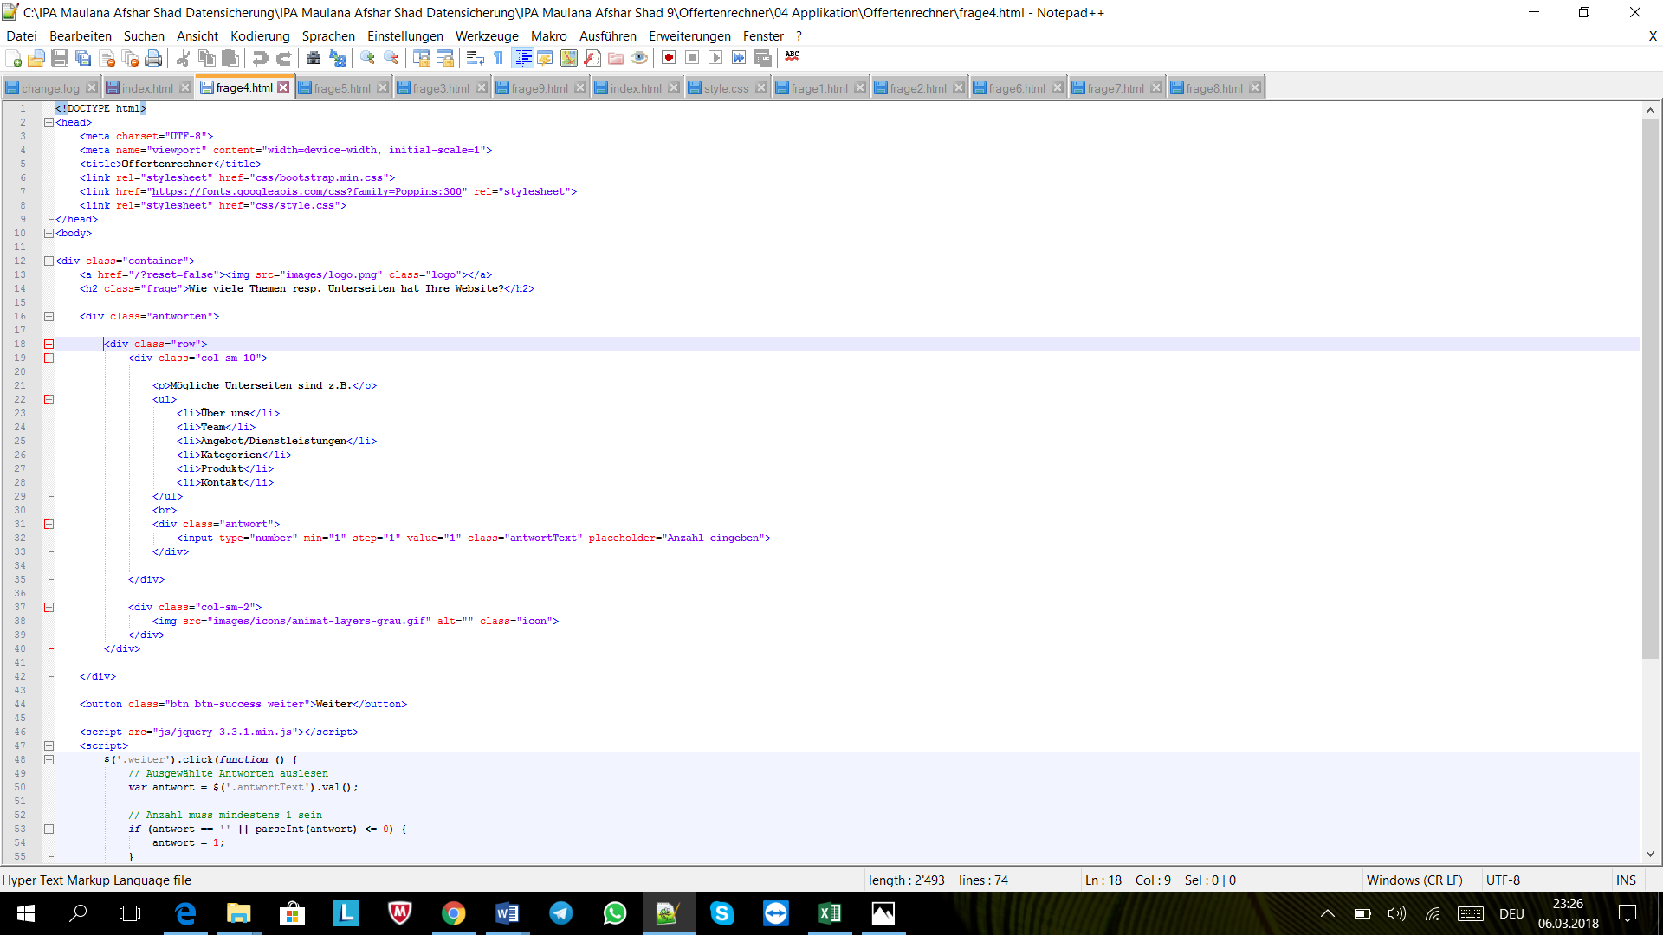

### Backend:

Beim Versuch eine XHTML Datei im Tomcat zu starten, trat untenstehende Fehlermeldung auf. Selbst wenn der Pfad auf <http://localhost:8080/Offertenrechner/index.xthml> geändert wurde, konnte ich das Problem nicht beheben.

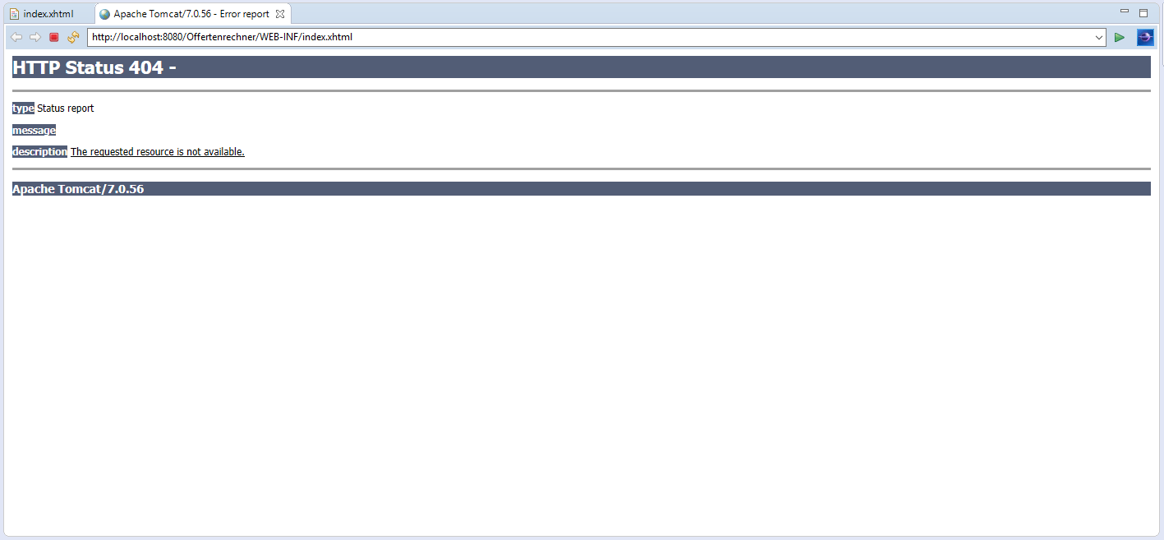

### Antworten Auslesen

Antwort auslesen: var antwort = $(this).closest('.antwort').find('.antwortText').html();

Antwort zwischenspeichern: localStorage.setItem('antwort0', antwort);

Benutzer weiterleiten: window.location.href = 'frage1.html';

Nachdem er Radiobutton-Auswahl getroffen hat, nächste Frage einblenden

### Pflichtfelder validieren

// Sind alle Pflichtfelder ausgefüllt?

var fehler = false;

$('input.pflichtfeld').each(function () {

if ($(this).val() == '') {

fehler = true;

}

});

if (fehler == true) {

alert('Bitte alle Pflichtfelder ausfüllen!');

}

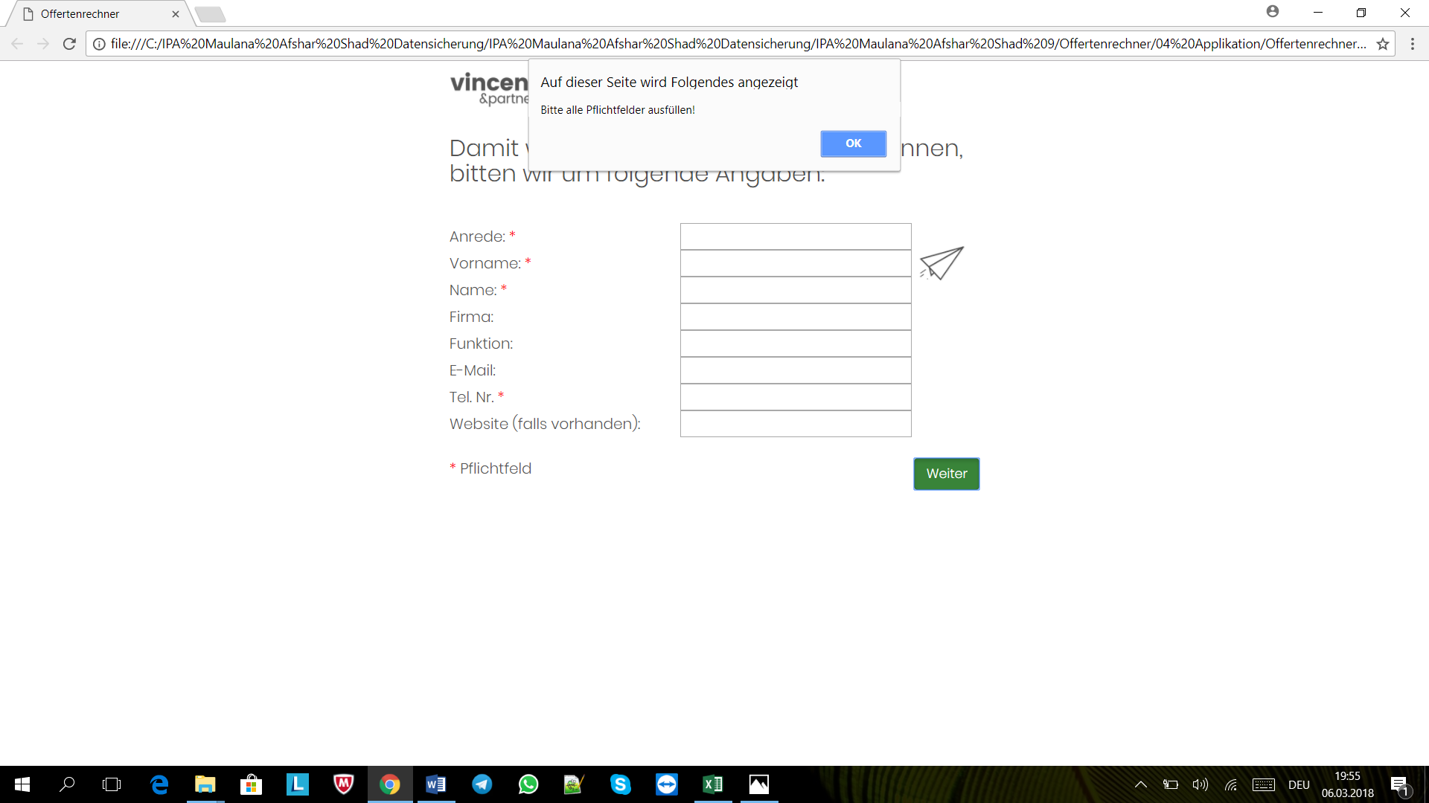

### Preis-Berechnung

Der Gesamtpreis wird bei der ersten Frage auf CHF 0.- gesetzt. Nach jeder Frage wird die Antwort zwischengespeichert und der Gesamtpreis erhöht. Wenn alle Fragen beantwortet wurden, entspricht der Gesamtpreis dem Offertenpreis.

Beispiel der Offertenberechnung in CHF:

Diese wird aber nicht angezeigt, sondern nur der effektive Preis!

Digitale Visitenkarte: 25 x 140= +3500

+Neue Website: 5 x 140= +700

+10 Unterseiten: 10 x (0.8 x 140) = +1120

Zwischentotal: CHF 5320

Inhalte neu: + 35% von Zwischentotal +1862

Preis 7182



// gesamtpreis erhöhen

var preis = parseInt($(this).val());

var stundenansatz = parseInt(localStorage.getItem('stundenansatz'));

var gesamtpreis = parseInt(localStorage.getItem('gesamtpreis'));

preis = preis * stundenansatz;

gesamtpreis = gesamtpreis + preis;

localStorage.setItem('gesamtpreis', gesamtpreis);

### Email Versendung

**EmailJS API**

Mit EmailJS ist es möglich Emails direkt von Javascript zu senden, ohne einen Mailserver zu installieren. Es wird keinen Server benötigt.

*Instalieren der EmailJS Javascript Bibliothek :*

Über das Tool EmailJS wird ein Code generiert, welcher man in die eigene Website kopieren muss. Einfügen muss man ihn vor dem </head>-Closing-Tag . Am generierten Code selber muss man keine Veränderungen vornehmen.

Nachdem die letzte Frage beantwortet wurde, werden alle zwischengespeicherten Antworten ausgelesen und zu einem einzelnen String zusammengesetzt. Dieser String wird dann über MailJS verschickt.

// Email Nachricht erstellen

var message = ''

+ "Kriterien: " + localStorage.getItem('antwort0') + '<br>'

+ "Um was geht es: " + localStorage.getItem('antwort1') + '<br>'

+ "Design: " + localStorage.getItem('antwort2') + '<br>'

+ "Referenz Webseiten: " + localStorage.getItem('antwort3') + '<br>'

+ "Anzahl Unterseiten: " + localStorage.getItem('antwort4') + '<br>'

+ "Texte und Bilder: " + localStorage.getItem('antwort5') + '<br>'

+ "Interesse: " + localStorage.getItem('antwort7') + '<br>'

+ "Zusatzleistungen: " + localStorage.getItem('antwort8') + '<br>'

+ "Offerte berechnete Kosten: CHF " + localStorage.getItem('gesamtpreis') + '.-<br>'

+ "Kontaktangaben: " + localStorage.getItem('antwort9');

emailjs.send("gmail", "template_H12Xa3i2", {message_html: message}) ;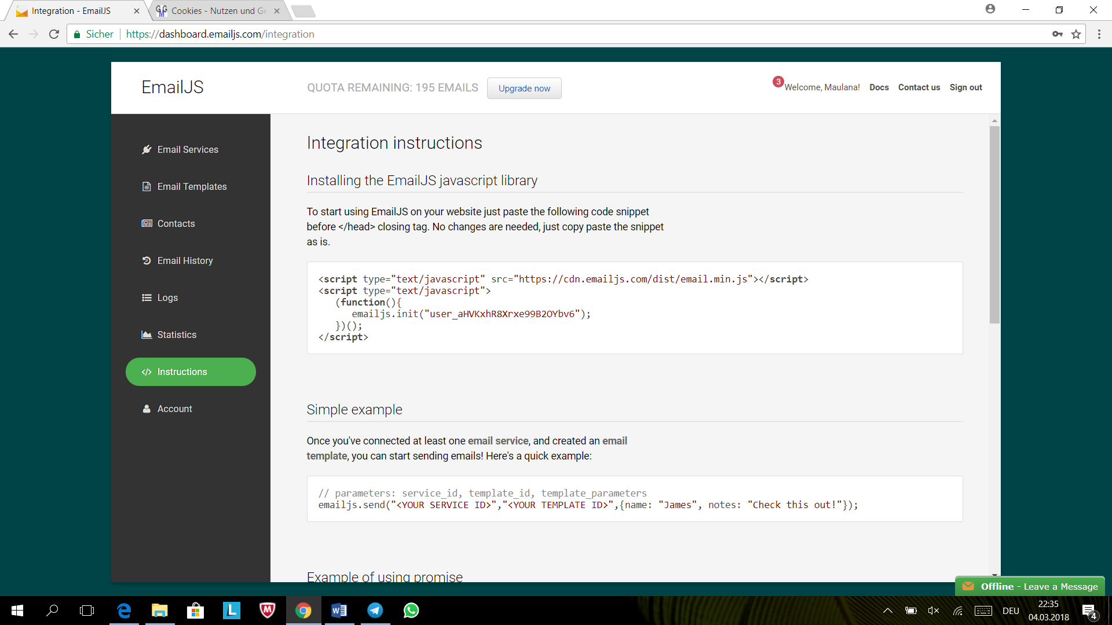

### Landingpage verlinken

### Einbindung in Website

## Testen

### Testgerät

### Funktionale Testfälle

Preisberechnung

Emaileingang

Responsiv

Pflichtfelder

Landingpages

Offline

Serverabbruch

Ladezeit

Nachdem er Radiobutton-Auswahl getroffen hat, nächste Frage einblenden

### Nicht-Funktionale Testfälle

## Reflexion

### Umsetzung (Planung, Entwurf, Realisierung)

### Dokumentation

## Schlusswort

## Glossar: begriffe: erklärung: 2 spalten machen. Alpabethisich machen

## Abbildungsverzeichnis: zeitplan, alle bilder, guis, klassendiagramm, mvc entwurf,testfälle, tabellen…

## Literaturverzeichnis exakte links notieren!

## Quellenverzeichnis //für Texte und Programme welche sie nicht selber geschrieben haben

# Anhang 1: Listings

## Code

Zusätzlich habe ich die Bibliotheken Bootstrap und jQuery verwendet.

### index.html

<!DOCTYPE html>

<head>

<meta charset="UTF-8">

<meta name="viewport" content="width=device-width, initial-scale=1">

<title>Offertenrechner</title>

<link rel="stylesheet" href="css/bootstrap.min.css">

<link href="https://fonts.googleapis.com/css?family=Poppins:300" rel="stylesheet">

<link rel="stylesheet" href="css/style.css">

</head>

<body>

<div class="container">

<a href="/?reset=false"><img src="images/logo.png" class="logo"></a>

<h2 class="frage">Welche Kriterien soll der Webauftritt erfüllen oder welche Ziele verfolgen?</h2>

<div class="antworten">

<div class="radio antwort">

<label>

<div class="row">

<div class="col-sm-10">

<input type="radio" name="frage" value="25">

<b class="antwortText">Digitale Visitenkarte</b><br>

Sie wollen Ihr Unternehmen oder Ihre Dienstleistungen professionell im Netz präsentieren.

</div>

<div class="col-sm-2">

<img src="images/icons/animat-responsive-grau.gif" alt="" class="icon">

</div>

</div>

</label>

</div>

<div class="radio antwort">

<label>

<div class="row">

<div class="col-sm-10">

<input type="radio" name="frage" value="42">

<b class="antwortText">Verkaufsinstrument</b><br>

Sie wollen Ihr Unternehmen oder Ihre Dienstleistungen aktiv online pushen und mit dem

Webauftritt

Kunden

akquirieren.

</div>

<div class="col-sm-2">

<img src="images/icons/animat-rocket-grau.gif" alt="" class="icon">

</div>

</div>

</label>

</div>

<div class="radio antwort">

<label>

<div class="row">

<div class="col-sm-10">

<input type="radio" name="frage" value="42">

<b class="antwortText">Webshop</b><br>

Sie bieten Ihre Waren oder Produkte online zum Kauf an.

</div>

<div class="col-sm-2">

<img src="images/icons/animat-shopping-cart-grau.gif" alt="" class="icon">

</div>

</div>

</label>

</div>

</div>

</div>

<script src="js/jquery-3.3.1.min.js"></script>

<script>

if (window.location.search.substr(1) != 'reset=false') {

localStorage.clear();

localStorage.setItem('gesamtpreis', 0);

localStorage.setItem('stundenansatz', 140);

}

$('input').change(function () {

// Ausgewählte Antwort auslesen

var antwort = $(this).closest('.antwort').find('.antwortText').html();

// Antwort im local storage speichern

localStorage.setItem('antwort0', antwort);

// gesamtpreis erhöhen

var preis = parseInt($(this).val());

var stundenansatz = parseInt(localStorage.getItem('stundenansatz'));

var gesamtpreis = parseInt(localStorage.getItem('gesamtpreis'));

preis = preis * stundenansatz;

gesamtpreis = gesamtpreis + preis;

localStorage.setItem('gesamtpreis', gesamtpreis);

// Weiterleiten zur nächsten Frage

window.location.href = 'frage1.html';

});

</script>

</body>

</html>

### frage1.html

<!DOCTYPE html>

<head>

<meta charset="UTF-8">

<meta name="viewport" content="width=device-width, initial-scale=1">

<title>Offertenrechner</title>

<link rel="stylesheet" href="css/bootstrap.min.css">

<link href="https://fonts.googleapis.com/css?family=Poppins:300" rel="stylesheet">

<link rel="stylesheet" href="css/style.css">

</head>

<body>

<div class="container">

<a href="/?reset=false"><img src="images/logo.png" class="logo"></a>

<h2 class="frage">Um was geht es?</h2>

<div class="antworten">

<div class="radio antwort">

<label>

<div class="row">

<div class="col-sm-10">

<input type="radio" name="frage" value="5">

<b class="antwortText">neue Website</b>

</div>

<div class="col-sm-2">

<img src="images/icons/animat-wrench-grau.gif" alt="" class="icon">

</div>

</div>

</label>

</div>

<div class="radio antwort">

<label>

<div class="row">

<div class="col-sm-10">

<input type="radio" name="frage" value="0">

<b class="antwortText">Redesign einer bestehenden Website</b>

</div>

<div class="col-sm-2">

<img src="images/icons/animat-spraypaint-grau.gif" alt="" class="icon">

</div>

</div>

</label>

</div>

</div>

<script src="js/jquery-3.3.1.min.js"></script>

<script>

$('input').change(function () {

// Ausgewählte Antwort auslesen

var antwort = $(this).closest('.antwort').find('.antwortText').html();

// Antwort im local storage speichern

localStorage.setItem('antwort1', antwort);

// gesamtpreis erhöhen

var preis = parseInt($(this).val());

var stundenansatz = parseInt(localStorage.getItem('stundenansatz'));

var gesamtpreis = parseInt(localStorage.getItem('gesamtpreis'));

preis = preis * stundenansatz;

gesamtpreis = gesamtpreis + preis;

localStorage.setItem('gesamtpreis', gesamtpreis);

// Weiterleiten zur nächsten Frage

window.location.href = 'frage2.html';

});

</script>

</body>

</html>

### frage2.html

<!DOCTYPE html>

<head>

<meta charset="UTF-8">

<meta name="viewport" content="width=device-width, initial-scale=1">

<title>Offertenrechner</title>

<link rel="stylesheet" href="css/bootstrap.min.css">

<link href="https://fonts.googleapis.com/css?family=Poppins:300" rel="stylesheet">

<link rel="stylesheet" href="css/style.css">

</head>

<body>

<div class="container">

<a href="/?reset=false"><a href="/?reset=false"><img src="images/logo.png" class="logo"></a> </a>

<h2 class="frage">Welches Design soll Ihre Website haben?</h2>

<div class="antworten">

<div class="row">

<div class="col-sm-10">

<div class="checkbox antwort">

<label>

<input type="checkbox" value="0">

<b class="antwortText">Modern</b>

</label>

</div>

<div class="checkbox antwort">

<label>

<input type="checkbox" value="0">

<b class="antwortText">Verspielt</b>

</label>

</div>

<div class="checkbox antwort">

<label>

<input type="checkbox" value="0">

<b class="antwortText">Elegant, minimalistisch</b>

</label>

</div>

<div class="checkbox antwort">

<label>

<input type="checkbox" value="0">

<b class="antwortText">Ausgefallen, extravagant</b>

</label>

</div>

</div>

<div class="col-sm-2">

<img src="images/icons/animat-paintbrush-grau.gif" alt="" class="icon">

</div>

</div>

</div>

<button class="btn btn-success weiter">Weiter</button>

<script src="js/jquery-3.3.1.min.js"></script>

<script>

$('.weiter').click(function () {

// Ausgewählte Antworten auslesen

var antwort = '';

$('input:checked').each(function () {

antwort += $(this).closest('.antwort').find('.antwortText').html() + ' / ';

});

// Antwort im local storage speichern

localStorage.setItem('antwort2', antwort);

// Weiterleiten zur nächsten Frage

window.location.href = 'frage3.html';

});

</script>

</body>

</html>

### frage3.html

<!DOCTYPE html>

<head>

<meta charset="UTF-8">

<meta name="viewport" content="width=device-width, initial-scale=1">

<title>Offertenrechner</title>

<link rel="stylesheet" href="css/bootstrap.min.css">

<link href="https://fonts.googleapis.com/css?family=Poppins:300" rel="stylesheet">

<link rel="stylesheet" href="css/style.css">

</head>

<body>

<div class="container">

<a href="/?reset=false"><img src="images/logo.png" class="logo"></a>

<h2 class="frage">Gibt es Websites, die Ihnen besonders gefallen?</h2>

<div class="antworten">

<div class="row">

<div class="col-sm-8">

<div class="antwort">

<input type="text" value="www." class="antwortText">

</div>

<div class="antwort" style="display: none;">

<input type="text" value="www." class="antwortText">

</div>

<div class="antwort" style="display: none;">

<input type="text" value="www." class="antwortText">

</div>

</div>

<div class="col-sm-2">

<span class="glyphicon glyphicon-plus plus"></span>

</div>

<div class="col-sm-2">

<img src="images/icons/animat-heart-grau.gif" alt="" class="icon">

</div>

</div>

</div>

<br>

<button class="btn btn-success weiter">Weiter</button>

<script src="js/jquery-3.3.1.min.js"></script>

<script>

$('.weiter').click(function () {

// Ausgewählte Antworten auslesen

var antwort = '';

$('.antwortText').each(function () {

if ($(this).val() != '') {

antwort += $(this).val() + ' / ';

}

});

// Antwort im local storage speichern

localStorage.setItem('antwort3', antwort);

// Weiterleiten zur nächsten Frage

window.location.href = 'frage4.html';

});

$('.plus').click(function() {

// 2 leere Textfelder hinzufügen

$('.antwort').show();

$('.plus').hide();

});

</script>

</body>

</html>

### frage4.html

<!DOCTYPE html>

<head>

<meta charset="UTF-8">

<meta name="viewport" content="width=device-width, initial-scale=1">

<title>Offertenrechner</title>

<link rel="stylesheet" href="css/bootstrap.min.css">

<link href="https://fonts.googleapis.com/css?family=Poppins:300" rel="stylesheet">

<link rel="stylesheet" href="css/style.css">

</head>

<body>

<div class="container">

<a href="/?reset=false"><img src="images/logo.png" class="logo"></a>

<h2 class="frage">Wie viele Themen resp. Unterseiten hat Ihre Website?</h2>

<div class="antworten">

<div class="row">

<div class="col-sm-10">

<p>Mögliche Unterseiten sind z.B.</p>

<ul>

<li>Über uns</li>

<li>Team</li>

<li>Angebot/Dienstleistungen</li>

<li>Kategorien</li>

<li>Produkt</li>

<li>Kontakt</li>

</ul>

<br>

<div class="antwort">

<input type="number" min="1" step="1" value="1" class="antwortText" placeholder="Anzahl eingeben">

</div>

</div>

<div class="col-sm-2">

<img src="images/icons/animat-layers-grau.gif" alt="" class="icon">

</div>

</div>

</div>

<button class="btn btn-success weiter">Weiter</button>

<script src="js/jquery-3.3.1.min.js"></script>

<script>

$('.weiter').click(function () {

// Ausgewählte Antworten auslesen

var antwort = $('.antwortText').val();

// Anzahl muss mindestens 1 sein

if (antwort == '' || parseInt(antwort) <= 0) {

antwort = 1;

}

// Antwort im local storage speichern

localStorage.setItem('antwort4', antwort);

// gesamtpreis erhöhen

var anzahl = parseInt(antwort);

var stundenansatz = parseInt(localStorage.getItem('stundenansatz'));

var gesamtpreis = parseInt(localStorage.getItem('gesamtpreis'));

preis = anzahl * 0.8 * stundenansatz;

gesamtpreis = gesamtpreis + preis;

localStorage.setItem('gesamtpreis', gesamtpreis);

// Weiterleiten zur nächsten Frage

window.location.href = 'frage5.html';

});

</script>

</body>

</html>

### frage5.html

<!DOCTYPE html>

<head>

<meta charset="UTF-8">

<meta name="viewport" content="width=device-width, initial-scale=1">

<title>Offertenrechner</title>

<link rel="stylesheet" href="css/bootstrap.min.css">

<link href="https://fonts.googleapis.com/css?family=Poppins:300" rel="stylesheet">

<link rel="stylesheet" href="css/style.css">

</head>

<body>

<div class="container">

<a href="/?reset=false"><img src="images/logo.png" class="logo"></a>

<h2 class="frage">Inhalte wie Bilder und Texte werden in die Website integriert.</h2>

<div class="antworten">

<div class="radio antwort">

<label>

<div class="row">

<div class="col-sm-10">

<input type="radio" name="frage" value="100">

<b class="antwortText">Texte und Bilder sind in ausreichender Qualität vorhanden und müssen nicht mehr bearbeitet werden.</b>

</div>

<div class="col-sm-2">

<img src="images/icons/animat-code-grau.gif" alt="" class="icon">

</div>

</div>

</label>

</div>

<div class="radio antwort">

<label>

<div class="row">

<div class="col-sm-10">

<input type="radio" name="frage" value="120">

<b class="antwortText">Die bestehenden Texte sollen von Vincent & Partner redigiert und die Bilder bearbeitet werden.</b>

</div>

<div class="col-sm-2">

<img src="images/icons/animat-camera-grau.gif" alt="" class="icon">

</div>

</div>

</label>

</div>

<div class="radio antwort">

<label>

<div class="row">

<div class="col-sm-10">

<input type="radio" name="frage" value="135">

<b class="antwortText">Es gibt noch keine Texte und Bilder, Vincent & Partner soll diese erstellen.</b>

</div>

</div>

</label>

</div>

</div>

</div>

<script src="js/jquery-3.3.1.min.js"></script>

<script>

$('input').change(function () {

// Ausgewählte Antwort auslesen

var antwort = $(this).closest('.antwort').find('.antwortText').html();

// Antwort im local storage speichern

localStorage.setItem('antwort5', antwort);

// gesamtpreis erhöhen

var multiplikator = parseInt($(this).val());

var gesamtpreis = parseInt(localStorage.getItem('gesamtpreis'));

gesamtpreis = parseInt(gesamtpreis * multiplikator / 100);

localStorage.setItem('gesamtpreis', gesamtpreis);

// Weiterleiten zur nächsten Frage

window.location.href = 'frage6.html';

});

</script>

</body>

</html>

### frage6.html

<!DOCTYPE html>

<head>

<meta charset="UTF-8">

<meta name="viewport" content="width=device-width, initial-scale=1">

<title>Offertenrechner</title>

<link rel="stylesheet" href="css/bootstrap.min.css">

<link href="https://fonts.googleapis.com/css?family=Poppins:300" rel="stylesheet">

<link rel="stylesheet" href="css/style.css">

</head>

<body>

<div class="container">

<a href="/?reset=false"><img src="images/logo.png" class="logo"></a>

<h2 class="frage">Die Kosten für eine individuelle Website anhand der von Ihnen geschilderten Anforderungen beträgt:<br><br><span class="gesamtpreis"></span></h2>

<div class="antworten">

<div class="row">

<div class="col-md-10">

<p>Hinweis: Bitte beachten Sie, dass es sich um eine ungefähre Preisangabe handelt.</p>

</div>

<div class="col-md-2">

<img src="images/icons/animat-bullseye-grau.gif" alt="" class="icon">

</div>

</div>

</div>

<br>

<button class="btn btn-success weiter">Weiter</button>

<script src="js/jquery-3.3.1.min.js"></script>

<script>

$('.weiter').click(function () {

// Weiterleiten zur nächsten Frage

window.location.href = 'frage7.html';

});

// Gesamtpreis anzeigen

var gesamtpreis = localStorage.getItem('gesamtpreis');

$('.gesamtpreis').html('CHF ' + gesamtpreis + '.- (exkl. MWST)');

</script>

</body>

</html>

### frage7.html

<!DOCTYPE html>

<head>

<meta charset="UTF-8">

<meta name="viewport" content="width=device-width, initial-scale=1">

<title>Offertenrechner</title>

<link rel="stylesheet" href="css/bootstrap.min.css">

<link href="https://fonts.googleapis.com/css?family=Poppins:300" rel="stylesheet">

<link rel="stylesheet" href="css/style.css">

</head>

<body>

<div class="container">

<a href="/?reset=false"><img src="images/logo.png" class="logo"></a>

<h2 class="frage">Haben wir Ihr Interesse geweckt?</h2>

<div class="antworten">

<div class="radio antwort">

<label>

<div class="row">

<div class="col-sm-12">

<input type="radio" name="frage" value="1">

<b class="antwortText">Ja, ich bin interessiert an einer detaillierten Offerte.</b>

</div>

</div>

</label>

</div>

<div class="radio antwort">

<label>

<div class="row">

<div class="col-sm-10">

<input type="radio" name="frage" value="2">

<b class="antwortText">Ich bin mir noch nicht sicher. Bitte kontaktieren Sie mich telefonisch,

weil ich noch offene Fragen habe.</b>

</div>

<div class="col-sm-2">

<img src="images/icons/animat-sign-post-grau.gif" alt="" class="icon">

</div>

</div>

</label>

</div>

<div class="radio antwort">

<label>

<div class="row">

<div class="col-sm-12">

<input type="radio" name="frage" value="keinInteresse">

<b class="antwortText">Nein, ich habe kein Interesse.</b>

</div>

</div>

</label>

</div>

<div style="padding-left: 40px; display:none;" class="keinInteresseRadioButtons">

<div class="radio antwort">

<label>

<div class="row">

<div class="col-sm-12">

<input type="radio" name="frage" value="3">

<b class="antwortText">Die ungefähre Preisangabe übersteigt mein Budget.</b>

</div>

</div>

</label>

</div>

<div class="radio antwort">

<label>

<div class="row">

<div class="col-sm-12">

<input type="radio" name="frage" value="4">

<b class="antwortText">Ich wollte mich nur allgemein informieren und brauche keine

Beratung.</b>

</div>

</div>

</label>

</div>

<div class="radio antwort">

<label>

<div class="row">

<div class="col-sm-12">

<input type="radio" name="frage" value="5">

<b class="antwortText">Der Offertenrechner ist zu kompliziert.</b>

</div>

</div>

</label>

</div>

</div>

</div>

<script src="js/jquery-3.3.1.min.js"></script>

<script>

$('input').change(function () {

// Ausgewählte Antwort auslesen

var antwort = $(this).closest('.antwort').find('.antwortText').html();

var code = $(this).val();

// Antwort im local storage speichern

localStorage.setItem('antwort7', antwort);

// Weiterleiten zur nächsten Frage

if (code == 1) {

localStorage.setItem('landingPage', 'https://www.vincent-partner.ch/webdesign/offerte/webdesign-basic-detaillierte-offerte/');

window.location.href = 'frage8.html';

}

else if (code == 2) {

window.location.href = 'frage9.html';

localStorage.setItem('landingPage', 'https://www.vincent-partner.ch/webdesign/offerte/webdesign-basic-telefonische-beratung/');

}

else if (code >= 3) {

// Kein Interesse -> Weiterleitung zur Landing Page

var landingPage;

if (code == 3) {

landingPage = 'https://www.vincent-partner.ch/webdesign/offerte/webdesign-basic-zu-teuer/';

}

else if (code == 4) {

landingPage = 'https://www.vincent-partner.ch/webdesign/offerte/webdesign-basic-allgemeine-info/';

}

else if (code == 5) {

landingPage = 'https://www.vincent-partner.ch/webdesign/offerte/webdesign-basic-zu-kompliziert/';

}

window.location.href = landingPage;

}

else if (code == "keinInteresse") {

$('.keinInteresseRadioButtons').show();

}

});

</script>

</body>

</html>

### frage8.html

<!DOCTYPE html>

<head>

<meta charset="UTF-8">

<meta name="viewport" content="width=device-width, initial-scale=1">

<title>Offertenrechner</title>

<link rel="stylesheet" href="css/bootstrap.min.css">

<link href="https://fonts.googleapis.com/css?family=Poppins:300" rel="stylesheet">

<link rel="stylesheet" href="css/style.css">

</head>

<body>

<div class="container">

<a href="/?reset=false"><img src="images/logo.png" class="logo"></a>

<h2 class="frage">Sind Sie interessiert an weiteren Dienstleistungen oder Funktionen?</h2>

<div class="antworten">

<div class="row">

<div class="col-sm-10">

<div class="checkbox antwort">

<label>

<input type="checkbox" value="0">

<b class="antwortText">Fotoshooting</b>

</label>

</div>

</div>

<div class="col-sm-2">

<img src="images/icons/animat-swiss-knife.gif" alt="" class="icon">

</div>

</div>

<div class="checkbox antwort">

<label>

<input type="checkbox" value="0">

<b class="antwortText">Videos</b>

</label>

</div>

<div class="checkbox antwort">

<label>

<input type="checkbox" value="0">

<b class="antwortText">Suchmaschinenoptimierung</b>

</label>

</div>

<div class="checkbox antwort">

<label>

<input type="checkbox" value="0">

<b class="antwortText">Suchmaschinenwerbung (Google AdWords)</b>

</label>

</div>

<div class="checkbox antwort">

<label>

<input type="checkbox" value="0">

<b class="antwortText">Social Media Werbung (Facebook, Instagram)</b>

</label>

</div>

<div class="checkbox antwort">

<label>

<input type="checkbox" value="0">

<b class="antwortText">Chatfunktion</b>

</label>

</div>

<div class="checkbox antwort">

<label>

<input type="checkbox" value="0">

<b class="antwortText">Newsletter Kampagnen</b>

</label>

</div>

<div class="checkbox antwort">

<label>

<input type="checkbox" value="0">

<b class="antwortText">Analyse Tools</b>

</label>

</div>

<div class="antwort">

<input type="text" value="" class="antwortText">

</div>

<div class="antwort">

<input type="text" value="" class="antwortText">

</div>

<div class="antwort">

<input type="text" value="" class="antwortText">

</div>

</div>

</div>

</div>

<button class="btn btn-success weiter">Weiter</button>

<button class="btn btn-default neindanke">Nein danke</button>

<script src="js/jquery-3.3.1.min.js"></script>

<script>

$('.weiter').click(function () {

// Ausgewählte Antworten auslesen

var antwort = '';

$('input:checked').each(function () {

antwort += $(this).closest('.antwort').find('.antwortText').html() + ' / ';

});

$('input[type="text"]').each(function () {

if ($(this).val() != '') {

antwort += $(this).val() + ' / ';

}

});

// Antwort im local storage speichern

localStorage.setItem('antwort8', antwort);

// Weiterleiten zur nächsten Frage

window.location.href = 'frage9.html';

});

$('.neindanke').click(function () {

// Antwort im local storage speichern

localStorage.setItem('antwort8', 'Nein danke');

// Weiterleiten zur nächsten Frage

window.location.href = 'frage9.html';

});

</script>

</body>

</html>

### frage9.html

<!DOCTYPE html>

<head>

<meta charset="UTF-8">

<meta name="viewport" content="width=device-width, initial-scale=1">

<title>Offertenrechner</title>

<link rel="stylesheet" href="css/bootstrap.min.css">

<link href="https://fonts.googleapis.com/css?family=Poppins:300" rel="stylesheet">

<link rel="stylesheet" href="css/style.css">

</head>

<body>

<div class="container">

<a href="/?reset=false"><img src="images/logo.png" class="logo"></a>

<h2 class="frage">Damit wir Sie persönlich ansprechen können, bitten wir um folgende Angaben:</h2>

<div class="antworten">

<table style="width: 100%;">

<tr>

<td>

Anrede:

<span class="sternchen">*</span>

</td>

<td>

<input type="text" value="" class="anrede pflichtfeld antwortText">

</td>

<td rowspan="3">

<img src="images/icons/animat-paper-airplane-grau.gif" alt="" class="icon">

</td>

</tr>

<tr>

<td>

Vorname:

<span class="sternchen">*</span></td>

<td>

<input type="text" value="" class="vorname pflichtfeld antwortText">

</td>

</tr>

<tr>

<td>

Name:

<span class="sternchen">*</span>

</td>

<td>

<input type="text" value="" class="name pflichtfeld antwortText">

</td>

</tr>

<tr>

<td>Firma:</td>

<td>

<input type="text" value="" class="firma antwortText">

</td>

</tr>

<tr>

<td>Funktion:</td>

<td>

<input type="text" value="" class="funktion antwortText">

</td>

</tr>

<tr>

<td>E-Mail:</td>

<td>

<input type="text" value="" class="email antwortText">

</td>

</tr>

<tr>

<td>

Tel. Nr.

<span class="sternchen">*</span>

</td>

<td>

<input type="text" value="" class="tel pflichtfeld antwortText">

</td>

</tr>

<tr>

<td>Website (falls vorhanden):</td>

<td>

<input type="text" value="" class="website antwortText">

</td>

</tr>

</table>

</div>

<br>

<span><span class="sternchen">*</span> Pflichtfeld</span>

<button class="btn btn-success weiter">Weiter</button>

<script src="js/jquery-3.3.1.min.js"></script>

<!-- EmailJS -->

<script type="text/javascript" src="https://cdn.emailjs.com/dist/email.min.js"></script>

<script type="text/javascript">

(function () {

emailjs.init("user_aHVKxhR8Xrxe99B2OYbv6");

})();

</script>

<script>

$('.weiter').click(function () {

// Sind alle Pflichtfelder ausgefüllt?

var fehler = false;

$('input.pflichtfeld').each(function () {

if ($(this).val() == '') {

fehler = true;

}

});

if (fehler == true) {

alert('Bitte alle Pflichtfelder ausfüllen!');

}

else {

// Ausgewählte Antworten auslesen

var antwort = '';

$('input').each(function () {

if ($(this).val() != '') {

antwort += $(this).val() + ' / ';

}

});

// Antwort im local storage speichern

localStorage.setItem('antwort9', antwort);

// Senden Button deaktivieren

$('button').html('Wird gesendet...');

$('button').prop('disabled', 'disabled');

// Email Nachricht erstellen

var message = ''

+ "Kriterien: " + localStorage.getItem('antwort0') + '<br>'

+ "Um was geht es: " + localStorage.getItem('antwort1') + '<br>'

+ "Design: " + localStorage.getItem('antwort2') + '<br>'

+ "Referenz Webseiten: " + localStorage.getItem('antwort3') + '<br>'

+ "Anzahl Unterseiten: " + localStorage.getItem('antwort4') + '<br>'

+ "Texte und Bilder: " + localStorage.getItem('antwort5') + '<br>'

+ "Interesse: " + localStorage.getItem('antwort7') + '<br>'

+ "Zusatzleistungen: " + localStorage.getItem('antwort8') + '<br>'

+ "Offerte berechnete Kosten: CHF " + localStorage.getItem('gesamtpreis') + '.-<br>'

+ "Kontaktangaben: " + localStorage.getItem('antwort9');

// Email senden

emailjs.send("gmail", "template_QHzbhEmQ", {message_html: message})

.then(function (response) {

// Weiterleiten zur Landing Page

var landingPage = localStorage.getItem('landingPage');

window.location.href = landingPage;

});

}

});

</script>

</body>

</html>

### style.css

body {

font-family: 'Poppins', sans-serif;

color: #545454;

background-color: #FFFFFF;

font-size: 16px;

padding: 10px;

}

h2 {

font-size: 25px;

}

input[type="text"] {

width: 100%;

}

.container {

max-width: 600px;

}

.logo {

max-height: 40px;

}

.frage {

margin-top: 30px;

}

.antworten {

margin-top: 40px;

}

.antworten label {

width: 100%;

}

.antwort {

margin-bottom: 30px;

}

.icon {

max-height: 60px;

}

.neindanke {

margin-right: 20px;

float: right;

}

.weiter {

float: right;

}

.plus {

font-size: 25px;

font-weight: bold;

cursor: pointer;

}

.sternchen {

color: red;

}

**frage3.html**

## Anhang 2: Zusatz-Information